Manual de Usuario del Sistema EduSeguimiento
Sistema de Seguimiento Académico y Conductual

I.E. Privada José Tola Pasquel
Huaraz, Áncash, Perú
Manual de Usuario — Versión 2
Huaraz, Perú, 24 de julio de 2026

Resumen
El presente manual describe el uso del sistema EduSeguimiento para cada uno de sus cuatro roles de usuario: promotor, docente, psicóloga y estudiante. El documento explica el procedimiento de acceso al sistema y detalla paso a paso el funcionamiento de cada módulo disponible: panel principal con alertas de riesgo, gestión de estudiantes y de docentes organizada en paneles por grado y sección, registro de notas mediante libro de calificaciones y actividades calificables con indicaciones y entrega de trabajos, clases desarrolladas, conductas y sesiones de psicología, control de asistencia por salón, matrícula en línea con pasarela de pago por WhatsApp, asignaciones docentes, reportes de orden de mérito y comparativo entre secciones, constancias descargables, boleta oficial de notas, modo oscuro y administración de cursos, secciones, usuarios y auditoría.
Esta segunda versión del manual incorpora la totalidad de los módulos añadidos al sistema tras su verificación y puesta en marcha iniciales, a solicitud de la I.E. Privada José Tola Pasquel, con el fin de convertir a EduSeguimiento en una herramienta de gestión académica completa para el colegio. Cada procedimiento aquí descrito corresponde a una funcionalidad efectivamente disponible y probada en ejecución al momento de su redacción, con datos de simulación (110 estudiantes, 15 docentes y 9 cursos, distribuidos en los 11 grados de Primaria y Secundaria) que serán reemplazados por la información real del colegio antes de la puesta en producción definitiva.
Palabras clave: EduSeguimiento, manual de usuario, seguimiento académico, seguimiento conductual, sistema escolar.

Índice
Haga clic con el botón derecho y seleccione "Actualizar campo" para generar el índice.

1. Introducción
EduSeguimiento es un sistema de información diseñado para el registro y la consulta del rendimiento académico y del comportamiento de los estudiantes de la I.E. Privada José Tola Pasquel, de Huaraz. El sistema centraliza en un único lugar las calificaciones, las clases desarrolladas y los trabajos calificables de cada curso, los registros de conducta y el acompañamiento psicológico, la asistencia diaria, el proceso de matrícula, los horarios de clase y los datos administrativos de los estudiantes, y organiza el acceso a esta información según cuatro roles de usuario: promotor, docente, psicóloga y estudiante.
A partir de la versión anterior de este manual, el sistema incorporó un conjunto amplio de mejoras solicitadas por el colegio: la organización de estudiantes, docentes y notas en paneles navegables por grado y sección; un libro de calificaciones por curso con seguimiento de clases desarrolladas; un sistema de actividades calificables mediante el cual el docente publica un trabajo con indicaciones y el estudiante lo entrega en línea; sesiones de acompañamiento psicológico; matrícula en línea con confirmación de pago por WhatsApp; asignación completa de docentes a cursos y grados; reportes de orden de mérito y comparativo entre secciones; constancias descargables en PDF; y modo oscuro. Todos estos módulos se documentan en las secciones siguientes.
Este manual está dirigido a los usuarios finales del sistema y presenta, para cada módulo, los pasos necesarios para realizar las operaciones habituales. Cada procedimiento se describe mediante los nombres exactos de los botones, enlaces y campos tal como aparecen en el sistema, de manera que el usuario pueda seguirlos directamente sobre la pantalla de su computador; al final del documento se incluye un anexo fotográfico con capturas de pantalla reales de cada módulo descrito.
2. Acceso al Sistema
2.1 Requisitos previos
Para utilizar EduSeguimiento se requiere un navegador web actualizado (Google Chrome, Microsoft Edge o Mozilla Firefox) y conexión a la red local donde se encuentra instalado el servidor del sistema. No es necesario instalar ningún programa adicional en el equipo del usuario final.
2.2 Dirección de acceso
El sistema se encuentra disponible en la siguiente dirección dentro del equipo donde está instalado el servidor:
http://eduseguimiento.local
Esta dirección corresponde a un dominio local configurado especialmente para el sistema mediante un VirtualHost de Apache y una entrada en el archivo de nombres de dominio (hosts) del servidor, de manera que todos los enlaces internos del sistema funcionen correctamente. Si el sistema se accede desde otro equipo de la red distinto al servidor, el área de soporte técnico del colegio debe agregar la misma entrada de dominio en el archivo hosts de dicho equipo, apuntando a la dirección IP del servidor.
2.3 Inicio de sesión
Al ingresar a la dirección del sistema se presenta la pantalla de inicio de sesión. Para iniciar sesión, el usuario debe seguir estos pasos:
- Escribir su correo electrónico registrado en el campo "Correo electrónico".
- Escribir su contraseña en el campo "Contraseña".
- Presionar el botón "Iniciar sesión".
Si las credenciales son correctas, el sistema dirige automáticamente al usuario a su panel principal. Si son incorrectas, el sistema muestra un mensaje de error y permite reintentar el ingreso.
2.4 Cuentas de demostración
El entorno de simulación del sistema incluye, además de las cuatro cuentas principales listadas en la tabla 1, trece cuentas adicionales de docentes (docente2@eduseguimiento.com a docente15@eduseguimiento.com, misma contraseña) y ciento diez cuentas de estudiantes (estudiante2@eduseguimiento.com en adelante), que permiten explorar el sistema con datos de simulación repartidos en las veintidós secciones del colegio (once grados, dos secciones cada uno). Esta información será reemplazada por los datos reales del colegio antes de la puesta en producción definitiva.
Tabla 1. Cuentas principales de demostración.
Rol | Correo electrónico | Contraseña
Promotor | promotor@eduseguimiento.com | password123
Docente (ejemplo) | docente@eduseguimiento.com | password123
Psicóloga | psicologa@eduseguimiento.com | password123
Estudiante (ejemplo) | estudiante@eduseguimiento.com | password123

2.5 Modo oscuro
En la esquina superior derecha de cualquier pantalla, junto a las notificaciones, se encuentra un botón con un ícono de luna o de engranaje que permite alternar entre el tema claro y el tema oscuro de la interfaz. La preferencia elegida se recuerda automáticamente en el navegador del usuario para sus siguientes visitas.
2.6 Cierre de sesión
Para cerrar la sesión, el usuario debe presionar su nombre en la esquina superior derecha de la pantalla y, en el menú desplegable, seleccionar la opción "Cerrar sesión". El sistema finaliza la sesión y devuelve al usuario a la pantalla de inicio de sesión.
3. Roles de Usuario
El sistema adapta el menú lateral y las opciones disponibles según el rol de la cuenta con la que se inició sesión. La tabla 2 resume los módulos accesibles para cada rol; cada uno de ellos se describe en detalle en las secciones siguientes de este manual.
Tabla 2. Módulos disponibles por rol de usuario.
Módulo | Promotor | Docente | Psicóloga | Estudiante
Panel principal | Sí | Sí | Sí | Sí
Estudiantes (paneles) | Sí (todos) | Sí (sus grados) | Sí (todos) | No
Docentes (paneles) | Sí | No | No | No
Notas (paneles y libro de calificaciones) | Sí (consulta) | Sí (registro) | Sí (consulta) | Sí (propias)
Actividades y clases desarrolladas | Sí (crear/calificar) | Sí (crear/calificar) | Sí (consulta) | Sí (entregar)
Conductas | Sí (consulta) | Sí (registro) | Sí (registro) | Sí (propias)
Sesiones de Psicología | Sí (consulta) | No | Sí (registro) | No
Asistencia | Consulta institucional | Sí (registro por salón) | No | Sí (propio historial)
Matrícula | Sí (confirmar pagos) | No | No | No
Cursos, secciones y asignaciones | Sí | No | No | No
Usuarios y auditoría | Sí | No | No | No
Reportes (mérito, comparativo) | Sí | Sí | No | No
Horario | No | Sí (propio) | No | Sí (propio)
Boleta y constancias | Sí | Sí | No | Sí (propias)
Mi cuenta | Sí | Sí | Sí | Sí

4. Panel Principal
El panel principal es la primera pantalla que se muestra tras iniciar sesión y se accede en cualquier momento presionando "Dashboard" en el menú lateral. Su contenido varía según el rol:
- Para promotor y psicóloga, el panel muestra tarjetas con el número total de estudiantes activos, el número de estudiantes aprobados, en riesgo y desaprobados según su promedio general, el número de registros de conducta de la semana en curso, una tabla con las conductas más recientes, un resumen del promedio por curso, un listado de los estudiantes que requieren mayor atención por bajo rendimiento y una tabla de alertas de riesgo por inasistencia (estudiantes con menos del 75% de asistencia registrada).
- Para el docente, el panel muestra la misma estructura, acotada a los grados que tiene asignados.
- Para el estudiante, el panel muestra su propio promedio general, el número de cursos aprobados y en riesgo, y un resumen de su promedio por curso.
La escala de calificación utilizada por el sistema es de 0 a 20 puntos, conforme a la escala de logro del Currículo Nacional peruano: AD (logro destacado, 18 a 20), A (logro esperado, 14 a 17.9), B (en proceso, 11 a 13.9) y C (en inicio, menos de 11). Un promedio de 14 puntos o más se considera aprobado, un promedio entre 11 y 13.9 puntos se considera en riesgo, y un promedio inferior a 11 puntos se considera desaprobado.
5. Módulo de Estudiantes
Disponible para los roles promotor, docente y psicóloga mediante la opción "Estudiantes" del menú lateral. El docente únicamente visualiza a los estudiantes matriculados en los grados que tiene asignados.
5.1 Paneles por grado y sección
Al entrar al módulo, el sistema presenta, agrupados por nivel (Primaria y Secundaria), un panel por cada grado y sección existente (por ejemplo, "1° A" o "1° B"), con el número de estudiantes matriculados y el promedio de la sección. Al presionar un panel, el sistema muestra el listado detallado de los estudiantes de esa sección.
5.2 Consultar el listado detallado
El listado presenta, por cada estudiante, su nombre completo, código, grado, promedio general, estado (aprobado, en riesgo o desaprobado) y el número de conductas positivas y negativas registradas. Puede filtrarse escribiendo un nombre, apellido o código en el campo de búsqueda, o seleccionando un grado específico, y puede exportarse a un archivo CSV mediante el botón "Exportar CSV". Un enlace "Volver a paneles" permite regresar a la vista agrupada.
5.3 Consultar la ficha de un estudiante
Al presionar el nombre de un estudiante, el sistema muestra su ficha completa: promedio general, conteo de conductas positivas y negativas, promedio por curso, un gráfico de evolución del promedio por bimestre, últimas evaluaciones registradas, historial de conductas, apoderados registrados y, para promotor y psicóloga, el historial de sesiones de psicología del estudiante (sección 9). Desde esta pantalla también pueden registrarse una nueva conducta y descargarse las tres constancias del estudiante (sección 16).
5.4 Registrar un nuevo estudiante (solo promotor)
Únicamente el rol promotor puede registrar nuevos estudiantes manualmente. Desde el listado detallado, se debe presionar el botón "Nuevo Estudiante" y completar el formulario con el nombre, apellido, código único, fecha de nacimiento, correo electrónico y contraseña de acceso del estudiante, así como el grado y la sección en que se matriculará. Alternativamente, un estudiante puede matricularse a través del módulo de Matrícula en línea, descrito en la sección 12.
5.5 Editar o dar de baja a un estudiante (solo promotor)
El botón de edición permite modificar los datos personales y la matrícula del estudiante. El botón de eliminación no borra el registro de la base de datos: desactiva al estudiante y a su cuenta de acceso, preservando su historial académico y conductual para consultas futuras.
6. Módulo de Docentes (Promotor)
Disponible únicamente para el rol promotor mediante la opción "Docentes" del menú lateral. Presenta, agrupados por nivel, un panel por cada docente con asignaciones activas, mostrando sus iniciales, los cursos que dicta (hasta cuatro etiquetas, con un contador de los adicionales), el número de grados a su cargo y el número total de estudiantes que atiende.
Al presionar un docente, el sistema muestra su detalle: cada curso y grado asignado, el bloque horario correspondiente (día, hora y aula), el número de estudiantes de ese grado y el promedio obtenido en el curso, con un acceso directo para ver a los alumnos de ese grado. El botón "Gestionar cuentas" lleva al módulo de Usuarios para crear o editar la cuenta de un docente.
7. Módulo de Notas
Disponible mediante la opción "Notas" del menú lateral para promotor, docente y psicóloga. El módulo se organiza en cuatro niveles de navegación: paneles por grado y sección, cursos de una sección, el curso propiamente dicho (con sus clases desarrolladas, actividades y libro de calificaciones), y el panel de un estudiante puntual con todos sus cursos.
7.1 Paneles por grado y sección
Al entrar al módulo sin ningún filtro, el sistema presenta un panel por cada grado y sección, agrupados por nivel, con el número de estudiantes, el promedio general de la sección y el número total de notas registradas. Al presionar un panel se accede a los cursos de esa sección.
7.2 Cursos de una sección
Se presentan, en tarjetas, todos los cursos dictados en el grado seleccionado, cada una con el nombre del docente responsable, el número de clases desarrolladas registradas, el número de notas registradas y el promedio del curso en esa sección. Al presionar una tarjeta se accede al detalle del curso.
7.3 Detalle de un curso: clases desarrolladas
La primera sección del detalle de un curso es "Clases Desarrolladas": el registro cronológico de las sesiones de clase efectivamente dictadas, cada una con su fecha, tema y una descripción opcional. El promotor y el docente responsable pueden agregar una nueva clase mediante el botón "Nueva clase", indicando fecha, tema, descripción y si aplica a ambas secciones del grado o solo a la sección actual. Junto al nombre del curso, una etiqueta indica el porcentaje de clases desarrolladas respecto de una meta de dieciséis sesiones anuales, como indicador del avance del curso.
7.4 Detalle de un curso: actividades del bimestre
La segunda sección, "Actividades del Bimestre", es el mecanismo mediante el cual el docente publica trabajos, prácticas o exámenes con indicaciones para que el estudiante los desarrolle y entregue en línea. El promotor y el docente responsable del curso pueden crear tantas actividades como necesiten para un mismo bimestre —típicamente entre una y cinco— mediante el botón "Nueva actividad", indicando:
- Título de la actividad.
- Indicaciones para el estudiante (instrucciones detalladas de lo que debe realizar).
- Tipo de evaluación: tarea, práctica calificada o examen.
- Periodo (bimestre) al que corresponde.
- Fecha límite de entrega.
- Un archivo adjunto opcional (PDF, Word o imagen) con material de apoyo o el enunciado completo.
- Si la actividad aplica a ambas secciones del grado o solo a la sección actual.
Al crear la actividad, el sistema genera automáticamente una entrega pendiente para cada estudiante matriculado, la cual queda visible de inmediato en la sección "Mis Actividades" de cada uno (ver sección 7.6.1). Cada actividad se muestra en una tarjeta con el número de entregas calificadas sobre el total de estudiantes y, si corresponde, la cantidad de entregas pendientes de revisión.
7.5 Calificar una actividad
Al presionar "Calificar" sobre una actividad, el sistema muestra sus indicaciones completas (con el archivo adjunto, si existe) y una tabla con todos los estudiantes asignados, indicando el estado de cada uno (pendiente, entregado o calificado), la fecha de entrega, el comentario del estudiante y el archivo que haya adjuntado. Para calificar, el docente o el promotor escribe la nota (0 a 20) y, opcionalmente, un comentario de retroalimentación, y presiona el botón de guardar junto a la fila del estudiante. La nota registrada se suma automáticamente al bimestre correspondiente en el libro de calificaciones del curso; si se corrige una nota ya calificada, el sistema actualiza el registro existente en lugar de duplicarlo.
7.6 Libro de calificaciones
Al final del detalle de un curso, el "Libro de Calificaciones" presenta una tabla con todos los estudiantes de la sección en filas y cada bimestre en columnas, mostrando el promedio del estudiante en el curso durante ese bimestre (calculado a partir de todas las notas y actividades calificadas registradas), su promedio final y el número total de evaluaciones consideradas. Al presionar el nombre de un estudiante se accede a su panel individual, descrito en la subsección 7.6.1.
7.6.1 Panel de un estudiante por curso
Esta pantalla, alcanzable desde el libro de calificaciones de cualquier curso o desde "Ver notas" en el listado de estudiantes, satisface el requisito de observar el desempeño de un estudiante de manera individual. Presenta, en tarjetas, todos los cursos que el estudiante lleva en su grado (acotados a los cursos del docente, si quien consulta tiene ese rol), cada una con el docente responsable, el porcentaje de clases desarrolladas del curso, el promedio del estudiante por cada bimestre, su promedio general en el curso y un botón "Registrar nota" que abre un formulario de registro rápido —periodo, tipo de evaluación, nombre, nota y fecha— ya asociado al estudiante y al curso correspondientes, sin necesidad de volver a seleccionarlos. Un botón "Ver Libreta completa" enlaza directamente a la boleta oficial de notas del estudiante (sección 15).
7.7 Consultar promedios
La opción "Promedios", dentro del menú de notas, presenta un gráfico de barras con el promedio general por curso y una tabla que cruza cada estudiante con su promedio en cada curso y su promedio general, junto con su estado (aprobado, en riesgo o desaprobado).
8. Módulo de Conductas
Disponible mediante la opción "Conductas" del menú lateral para promotor, docente y psicóloga; los tres roles pueden registrar nuevas conductas.
8.1 Consultar el listado de conductas
El listado muestra tarjetas resumen con el total de conductas positivas, negativas y observaciones registradas, y puede filtrarse por tipo, fecha o estudiante. Cuando el registro fue efectuado por la psicóloga, la fila incluye una etiqueta "Registro psicológico", que lo distingue como una nota de seguimiento a nivel psicológico y no como una llamada de atención disciplinaria.
8.2 Registrar una conducta
Se debe presionar el botón "Registrar Conducta", seleccionar al estudiante, el tipo de conducta (positiva, negativa u observación), escribir una descripción de al menos diez caracteres y, de manera opcional, el lugar donde ocurrió. Al presionar "Guardar", el registro queda disponible de inmediato en el listado y en la ficha del estudiante.
8.3 Consultar el historial de conductas
La opción "Historial", dentro del menú de conductas, agrupa los registros por estudiante y muestra el total de conductas positivas, negativas y observaciones de cada uno, ordenado de mayor a menor número de conductas negativas.
9. Módulo de Sesiones de Psicología
Disponible mediante la opción "Sesiones de Psicología" del menú lateral, exclusivamente para promotor (consulta, con fines de supervisión) y psicóloga (consulta y registro), dado el carácter confidencial de esta información: el docente no tiene acceso a este módulo.
Este módulo permite documentar el acompañamiento psicológico individual de un estudiante —una o más sesiones— de forma más completa que un simple registro de conducta. La psicóloga presiona el botón "Registrar Sesión" y completa: el estudiante, la fecha de la sesión, el motivo, las observaciones de la sesión, los acuerdos o compromisos adoptados y, de manera opcional, la fecha de la próxima cita. El listado puede filtrarse por estudiante y muestra, para cada sesión, su grado y sección, el motivo, un extracto de las observaciones y la fecha de la siguiente cita, si existe.
El historial de sesiones de un estudiante determinado también es visible, para promotor y psicóloga, directamente desde su ficha en el módulo de Estudiantes (sección 5.3), donde se muestra además la nota completa y la retroalimentación de cada sesión ya calificada.
10. Módulo de Asistencia (Docente)
Disponible únicamente para el rol docente mediante la opción "Asistencias" del menú lateral.
10.1 Elegir el salón
Al entrar al módulo, el sistema presenta un panel por cada grado y sección que el docente tiene asignado, indicando el número de estudiantes de la sección y cuántos de ellos ya tienen asistencia registrada en el día, con una etiqueta "Completo", "Pendiente" o "Sin registrar" según corresponda.
10.2 Registrar la asistencia diaria
Al presionar el panel de un salón, el sistema muestra la relación completa de sus estudiantes. El docente puede cambiar la fecha o el curso mediante los filtros superiores, y por cada estudiante cuenta con un selector en línea con tres opciones —Presente, Tardanza o Falta— y un campo de observación opcional. Al presionar el botón de guardar de la fila correspondiente, el sistema registra o actualiza la asistencia de ese estudiante para la fecha indicada, sin duplicar registros si ya existía uno para el mismo estudiante y fecha.
10.3 Consulta institucional de asistencia (Promotor)
El promotor accede, mediante "Control de Asistencia" en el menú lateral, a un resumen institucional por estudiante con el total de presentes, faltas, tardanzas y justificaciones, el porcentaje de asistencia y el número de estudiantes en riesgo por inasistencia (menos del 85% de asistencia). El resumen puede filtrarse por grado y exportarse a CSV.
10.4 Historial de asistencia del estudiante
El estudiante puede consultar su propio historial de asistencia mediante la opción "Mi Asistencia" de su menú, donde se muestra el total de veces que registró presencia, falta o tardanza, junto con el detalle de cada fecha.
11. Módulo de Reportes
11.1 Orden de mérito
Disponible para promotor y docente mediante "Orden de Mérito" en el menú lateral. Al seleccionar un grado y una sección, el sistema calcula y ordena a los estudiantes de mayor a menor promedio, asignando el puesto correspondiente e indicando el nivel de logro y el número de conductas negativas de cada uno. El resultado puede exportarse a CSV.
11.2 Comparativo entre secciones
Disponible para promotor y docente mediante "Comparativo Secciones" en el menú lateral. Al seleccionar un grado, el sistema presenta un gráfico de barras con el promedio de cada una de sus secciones y una tabla comparativa con el número de estudiantes, el promedio, el nivel de logro, el porcentaje de notas aprobadas, el porcentaje de asistencia y el número de conductas negativas de cada sección, facilitando identificar diferencias de rendimiento entre secciones paralelas de un mismo grado.
11.3 Reportes académico y de asistencia
Disponibles para promotor y docente mediante "Reportes" en el menú lateral. El reporte de asistencia agrupa el número de registros de asistencia por mes; el reporte académico muestra el promedio general obtenido en cada curso.
12. Módulo de Matrícula
12.1 Formulario público de matrícula
El sistema cuenta con un formulario de matrícula accesible sin necesidad de iniciar sesión, mediante la dirección http://eduseguimiento.local/matricula, para que un padre de familia interesado pueda inscribir a su hijo o hija. El formulario solicita los datos del estudiante (nombre, apellido, fecha de nacimiento, DNI y grado al que postula), los datos del apoderado (nombre, teléfono y correo electrónico), el monto de pago y el comprobante (voucher) del depósito o transferencia realizado, el cual se adjunta como imagen o archivo PDF. La pantalla incluye además un enlace directo de WhatsApp hacia el número de la institución, para que el apoderado pueda enviar el comprobante o resolver dudas directamente con la promotoría.
Al enviar el formulario, el sistema muestra una pantalla de agradecimiento y la solicitud queda registrada con estado "Pendiente", a la espera de la verificación del pago por parte del promotor.
12.2 Confirmar una matrícula (Promotor)
El promotor revisa las solicitudes pendientes mediante "Matrícula" en el menú lateral, donde el número de solicitudes pendientes se muestra como una insignia junto a la opción del menú. Por cada solicitud puede: descargar y revisar el comprobante de pago adjunto; presionar "Confirmar", lo que crea automáticamente la cuenta de acceso del estudiante, su registro de matrícula y el registro del apoderado principal, generando una contraseña temporal que se muestra en pantalla para ser comunicada al apoderado; o presionar "Rechazar", indicando el motivo (por ejemplo, un comprobante ilegible o inválido), lo que descarta la solicitud sin crear ningún registro.
13. Módulo de Cursos (Promotor)
Disponible únicamente para el rol promotor mediante la opción "Cursos" del menú lateral. Permite registrar nuevos cursos indicando su nombre, código único y área curricular, así como editar o eliminar cursos existentes. El sistema incluye nueve cursos base, alineados a las áreas curriculares del Currículo Nacional: Matemática, Comunicación, Ciencia y Tecnología, Personal Social, Inglés, Educación Física, Arte y Cultura, Educación Religiosa y Educación para el Trabajo.
14. Módulo de Secciones (Promotor)
Disponible únicamente para el rol promotor mediante la opción "Secciones" del menú lateral. Permite registrar, editar y eliminar las secciones (por ejemplo, A o B) correspondientes a cada grado y año escolar. Desde el módulo de estudiantes, el promotor también puede asignar o quitar a un estudiante de una sección específica dentro de su grado.
15. Módulo de Asignaciones Docentes (Promotor)
Disponible únicamente para el rol promotor mediante la opción "Asignaciones" del menú lateral. Permite vincular a un docente con un curso y un grado determinados para un año escolar, además de definir el bloque horario correspondiente (día de la semana, hora de inicio y fin, aula). El sistema advierte y evita el registro de una asignación cuando genera un cruce de horario con otra ya existente para el mismo docente. Desde este módulo pueden crearse, editarse y eliminarse asignaciones; el detalle de cada una muestra el número de estudiantes y el promedio del grado correspondiente.
16. Boleta de Notas y Constancias
16.1 Boleta (libreta) de notas
Disponible para promotor, docente y estudiante (este último únicamente para su propia boleta), la boleta de notas reproduce el formato oficial de libreta de notas del colegio: datos de la DRE y UGEL, datos del estudiante, calificaciones por área curricular y bimestre con su nivel de logro (AD, A, B o C), conclusión descriptiva, el orden de mérito del estudiante dentro de su sección y el resumen de inasistencias y tardanzas por bimestre. El botón "Descargar PDF" genera el documento en formato PDF, listo para imprimir o archivar, mediante la librería de generación de PDF del sistema.
16.2 Constancias descargables
Desde la ficha de un estudiante (promotor y docente) o desde la sección "Mis Constancias" del menú del estudiante, el sistema genera tres tipos de constancia en formato PDF, listas para descargar e imprimir:
- Constancia de Estudios: certifica que el estudiante se encuentra matriculado y cursando el grado correspondiente en el año escolar vigente.
- Constancia de Matrícula: certifica el hecho de la matrícula del estudiante, con sus datos de grado y sección.
- Constancia de Conducta: certifica el comportamiento del estudiante a partir de sus registros de conducta.
El sistema impide que un estudiante descargue la constancia de otro estudiante distinto al de su propia cuenta.
17. Módulo de Usuarios (Promotor)
Disponible únicamente para el rol promotor mediante la opción "Usuarios" del menú lateral. Muestra la cantidad de usuarios registrados por rol y un listado completo de cuentas del sistema. Permite crear un nuevo usuario indicando su nombre, correo electrónico, contraseña y rol, así como editar los datos de un usuario existente o desactivar su cuenta. Por razones de seguridad, el sistema impide que un usuario desactive su propia cuenta.
18. Módulo de Auditoría (Promotor)
Disponible únicamente para el rol promotor mediante la opción "Auditoría" del menú lateral. Presenta un registro cronológico de las acciones relevantes realizadas en el sistema (creación y eliminación de notas, conductas, actividades, clases desarrolladas y matrículas confirmadas, entre otras), indicando el usuario, la acción realizada, el módulo afectado y la fecha. Este módulo es de solo consulta.
19. Horario
El docente consulta su horario semanal de clases mediante la opción "Horario" de su menú, donde se muestra, agrupado por día de la semana, el curso, el grado y el aula correspondientes a cada bloque horario asignado. El estudiante consulta de manera equivalente su propio horario semanal mediante la opción "Mi Horario" de su menú, determinado automáticamente a partir del grado en el que se encuentra matriculado.
20. Mi Cuenta
Disponible para los cuatro roles mediante la opción "Mi cuenta" del menú lateral o del menú desplegable de usuario. Permite actualizar el nombre y el correo electrónico de la cuenta, así como cambiar la contraseña de acceso, para lo cual el sistema solicita la contraseña actual y la confirmación de la nueva contraseña.
21. Vista del Estudiante
El estudiante cuenta con un menú propio, orientado a la consulta de su información y a la entrega de trabajos:
- Mis Notas: calificaciones obtenidas en cada curso y evaluación.
- Mis Actividades: trabajos, exámenes y prácticas asignados por sus docentes, agrupados por curso, con su estado (pendiente, entregado o calificado). Se describe en detalle en la subsección 21.1.
- Mis Promedios: promedio general y por curso.
- Mi Conducta: registros conductuales asociados a su nombre.
- Mi Libreta de Notas: boleta oficial descargable en PDF.
- Mi Asistencia: historial de asistencia diaria.
- Mis Constancias: descarga de las constancias de estudios, matrícula y conducta.
- Mi Horario: horario semanal de clases según su grado.
21.1 Entregar una actividad
Al presionar una actividad pendiente o entregada desde "Mis Actividades", el estudiante ve las indicaciones completas dejadas por el docente (con el archivo adjunto, si existe) y, mientras la actividad no haya sido calificada, un formulario para entregar su trabajo: un comentario opcional para el docente y un archivo opcional (PDF, Word o imagen) con su trabajo desarrollado. Al presionar "Entregar", la actividad pasa a estado "Entregado" y puede volver a actualizarse (reemplazando el comentario o el archivo) tantas veces como sea necesario mientras el docente no la haya calificado. Una vez calificada, la pantalla muestra la nota obtenida, la fecha de calificación y el comentario de retroalimentación del docente, y ya no admite una nueva entrega.
El menú del estudiante muestra, junto a la opción "Mis Actividades", una insignia con el número de actividades aún pendientes de entrega.
22. Preguntas Frecuentes y Solución de Problemas
22.1 Olvidé mi contraseña, ¿qué debo hacer?
El sistema no cuenta, al momento de este manual, con una función de autoservicio para restablecer la contraseña. El usuario debe solicitar al promotor que actualice su contraseña desde el módulo de Usuarios (sección 17), o bien desde el módulo de Recuperación de contraseñas del menú del promotor.
22.2 Inicié sesión pero el sistema me redirige nuevamente al inicio de sesión
Esta situación puede deberse a que la sesión del navegador expiró por inactividad o a que las cookies del navegador están deshabilitadas. Se recomienda volver a iniciar sesión y verificar que el navegador permita el uso de cookies para la dirección del sistema.
22.3 Como docente, no veo estudiantes ni actividades en mis módulos
El docente únicamente visualiza a los estudiantes, cursos y actividades correspondientes a los grados que la promotoría le ha asignado a través del módulo de Asignaciones (sección 15). Si no se muestra ningún dato, se debe solicitar a la promotoría que verifique o registre dicha asignación.
22.4 Registré la nota de una actividad, pero no veo el cambio en el bimestre
Al calificar una entrega desde el detalle de la actividad, la nota se suma automáticamente al libro de calificaciones del bimestre correspondiente; si el promedio no cambia como se espera, se recomienda verificar que la actividad esté asociada al periodo (bimestre) correcto al momento de crearla.
22.5 ¿Cómo se calcula el porcentaje de "clases desarrolladas" de un curso?
El sistema compara el número de clases registradas para el curso en el grado correspondiente contra una meta de referencia de dieciséis sesiones por año escolar (aproximadamente cuatro por bimestre), como indicador visual del avance del dictado del curso; no limita ni bloquea el registro de nuevas clases más allá de esa meta.
22.6 ¿Qué significan los colores o etiquetas "aprobado", "en riesgo" y "desaprobado"?
Corresponden al promedio general del estudiante en la escala de 0 a 20 puntos: aprobado equivale a un promedio de 14 puntos o más, en riesgo equivale a un promedio entre 11 y 13.9 puntos, y desaprobado equivale a un promedio inferior a 11 puntos.
23. Glosario de Términos
- Promotor: rol con acceso administrativo total al sistema.
- Docente: rol responsable del registro de notas, clases desarrolladas, actividades, conductas y asistencia de los estudiantes que tiene asignados.
- Psicóloga: rol responsable del seguimiento conductual y del acompañamiento psicológico de los estudiantes.
- Matrícula: vínculo que asocia a un estudiante con un grado, una sección y un año escolar determinados.
- Periodo (bimestre): división del año escolar utilizada para agrupar las calificaciones.
- Clase desarrollada: registro de una sesión de clase efectivamente dictada, con su fecha y tema.
- Actividad: trabajo, práctica o examen publicado por un docente, con indicaciones, que el estudiante entrega en línea y el docente califica; su nota se suma al bimestre.
- Entrega: registro de la respuesta de un estudiante a una actividad, con su estado (pendiente, entregado o calificado).
- Sesión de psicología: registro de una sesión individual de acompañamiento psicológico a un estudiante.
- Conducta: registro individual del comportamiento de un estudiante, clasificado como positivo, negativo u observación.
- Asignación docente: vínculo que indica qué docente dicta qué curso en qué grado, con su bloque horario.
- Boleta de notas: documento oficial que resume las calificaciones de un estudiante en el año escolar.
- Constancia: documento oficial descargable que certifica la matrícula, los estudios o la conducta de un estudiante.
- Auditoría: registro cronológico de las acciones relevantes realizadas por los usuarios del sistema.

Anexos: Capturas de Pantalla del Sistema
Los siguientes anexos reproducen las pantallas descritas a lo largo de este manual, capturadas durante la verificación en ejecución del sistema con los datos de simulación vigentes (110 estudiantes, 15 docentes, 9 cursos). Se agrupan por rol de usuario.
Anexo A. Acceso al Sistema
Figura A1
Pantalla de inicio de sesión.
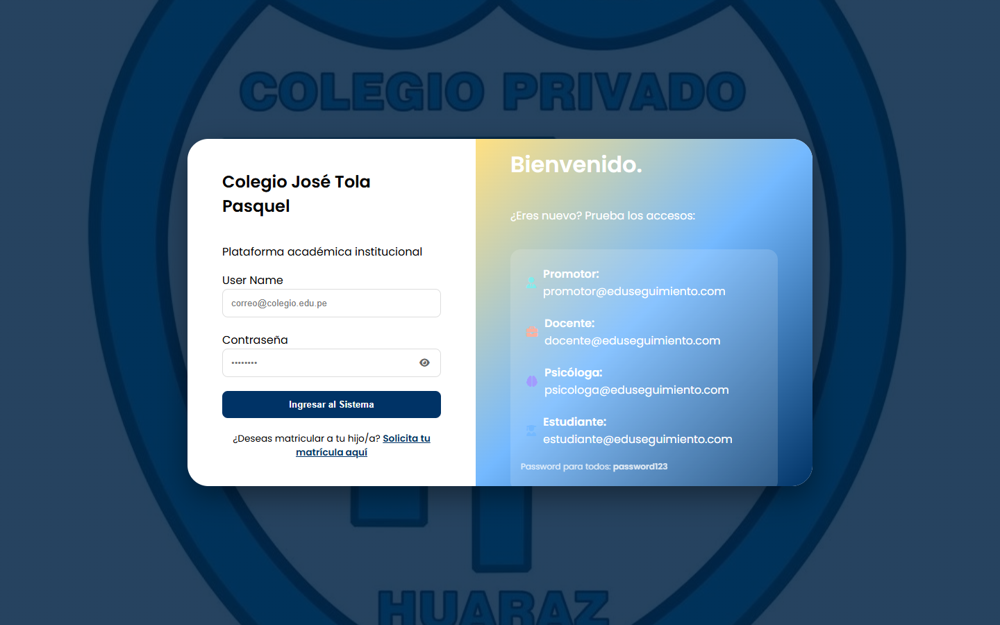
Figura A2
Formulario público de matrícula en línea.
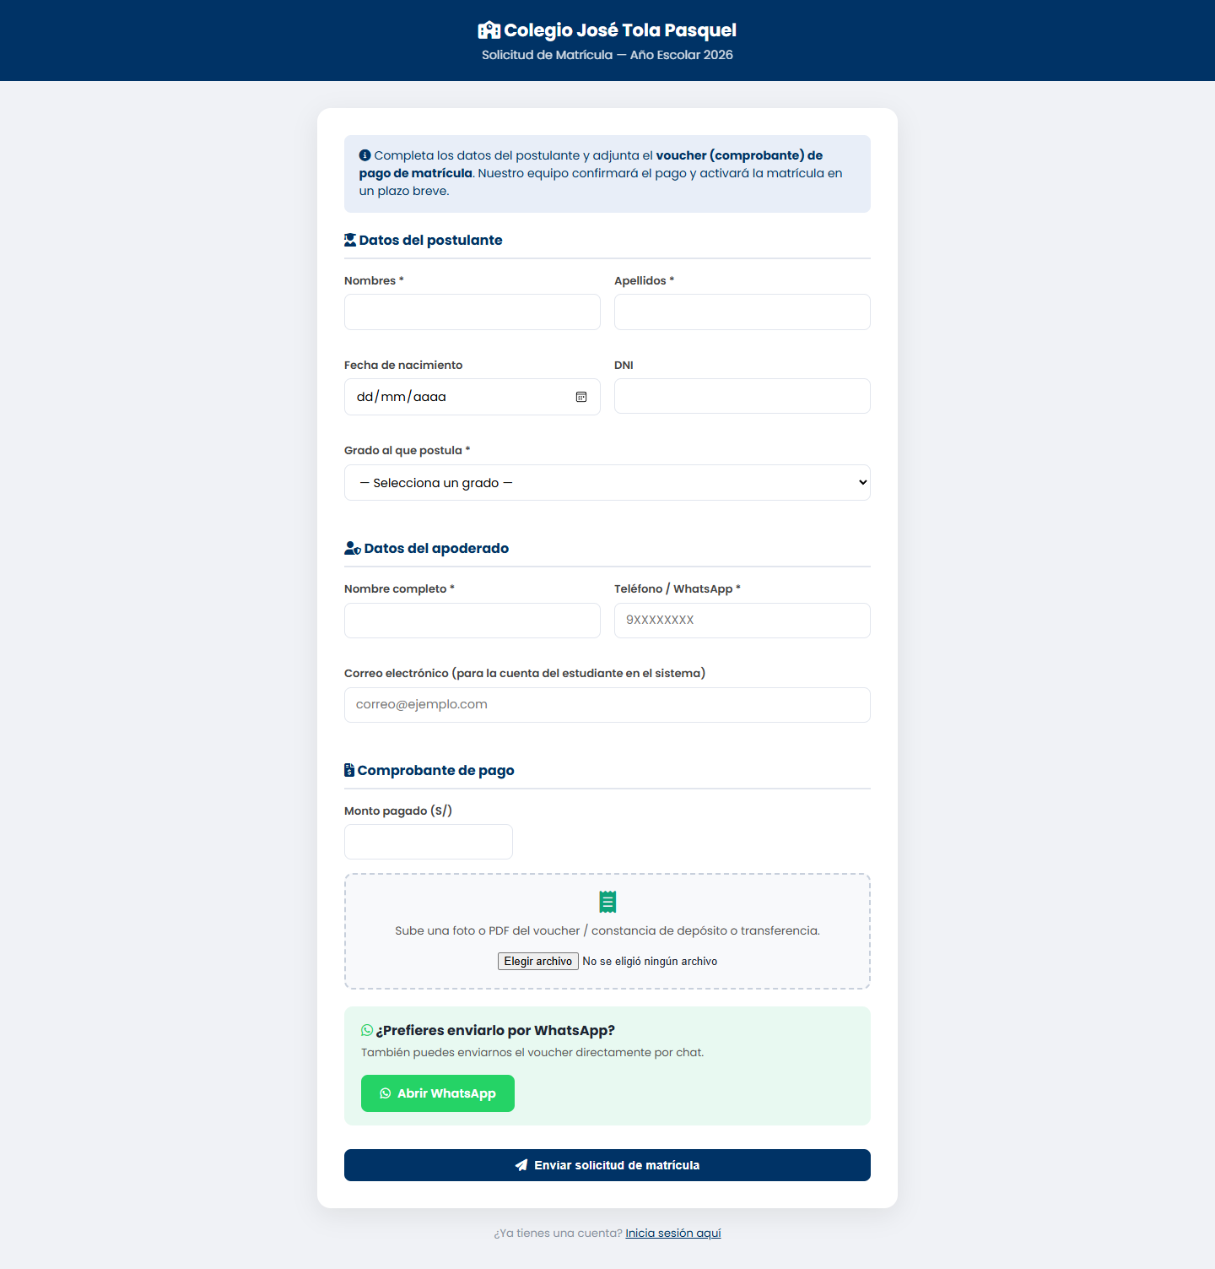
Anexo B. Rol Promotor
Figura B1
Panel principal, con alertas de riesgo académico y de inasistencia.
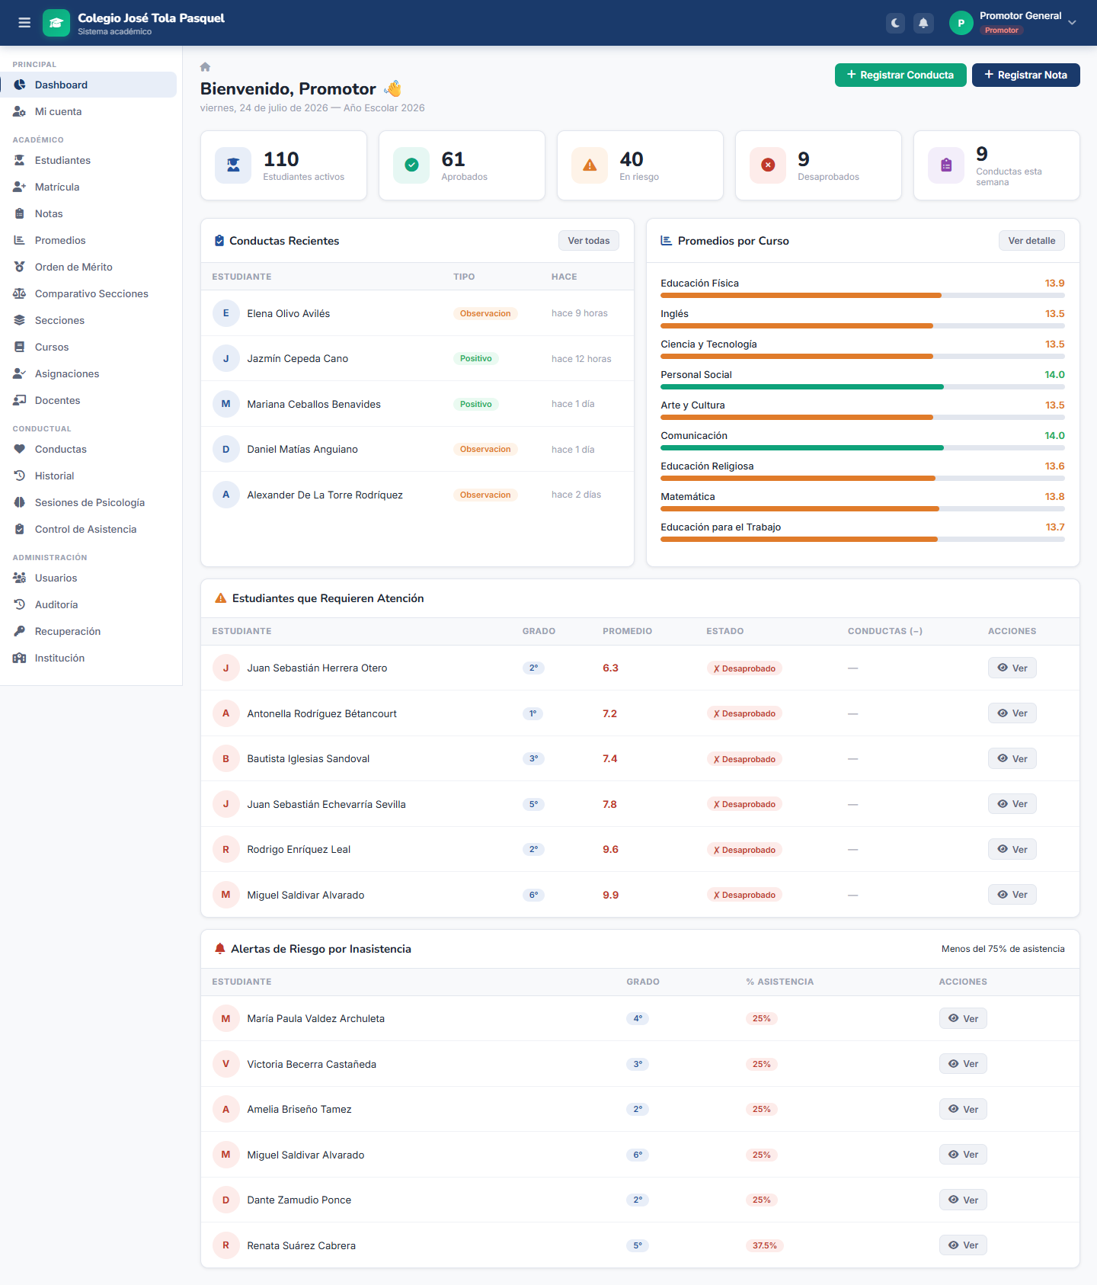
Figura B2
Panel principal en modo oscuro.
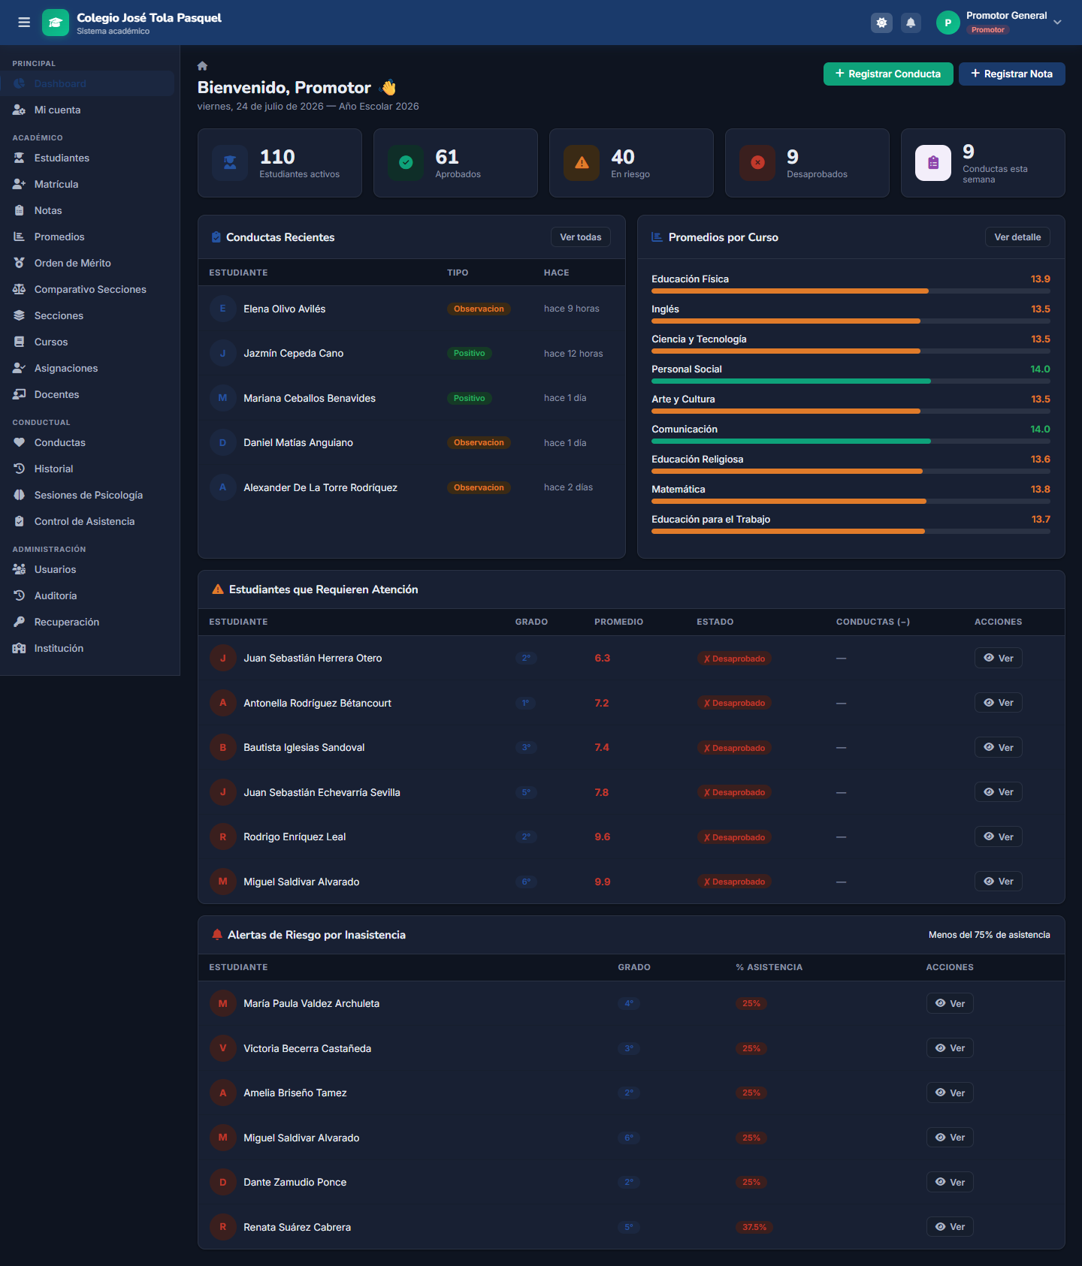
Figura B3
Estudiantes organizados en paneles por grado y sección.
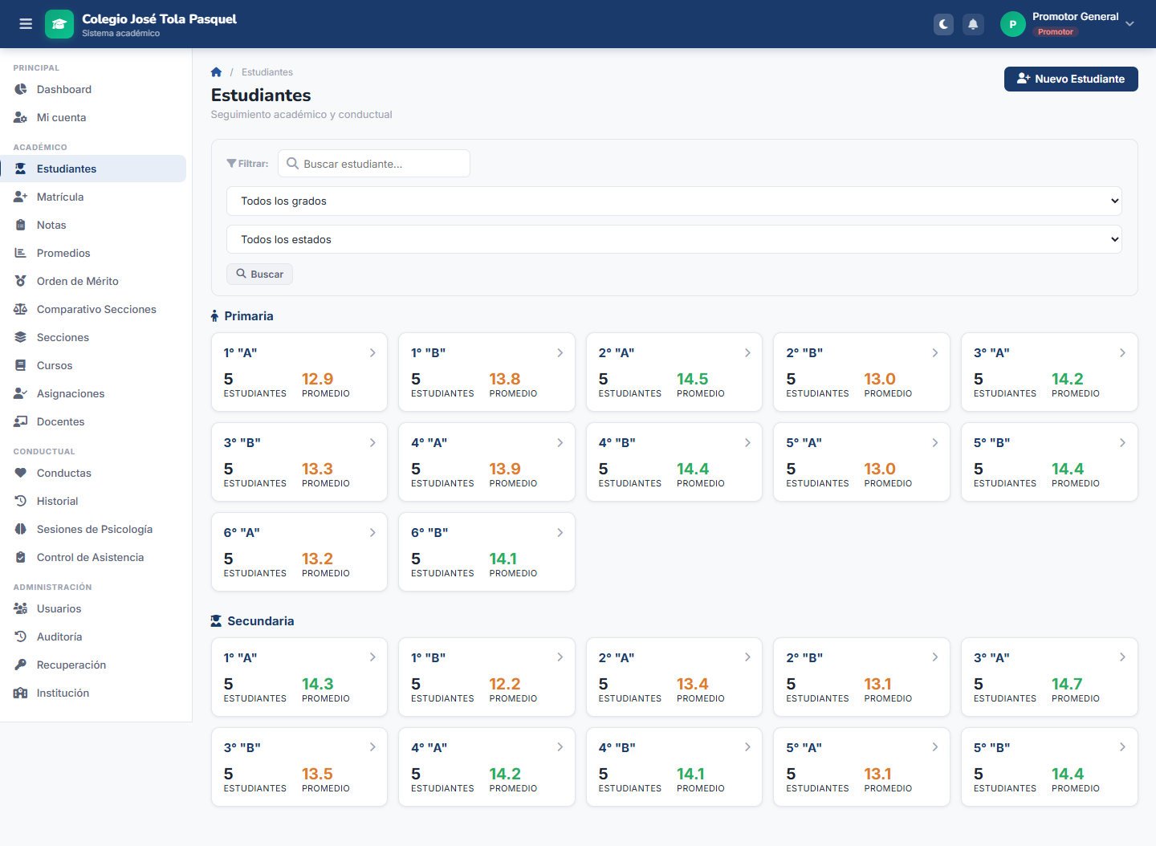
Figura B4
Listado detallado de estudiantes de una sección.
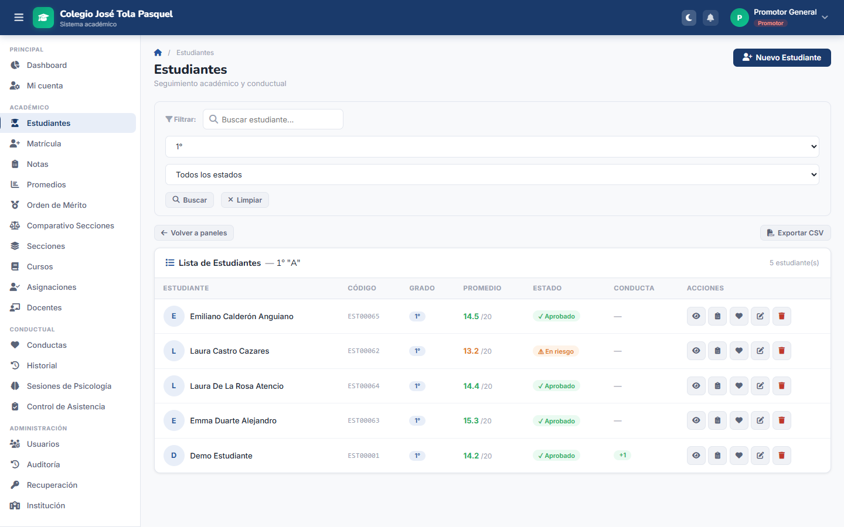
Figura B5
Ficha de un estudiante, con gráfico de evolución del promedio.
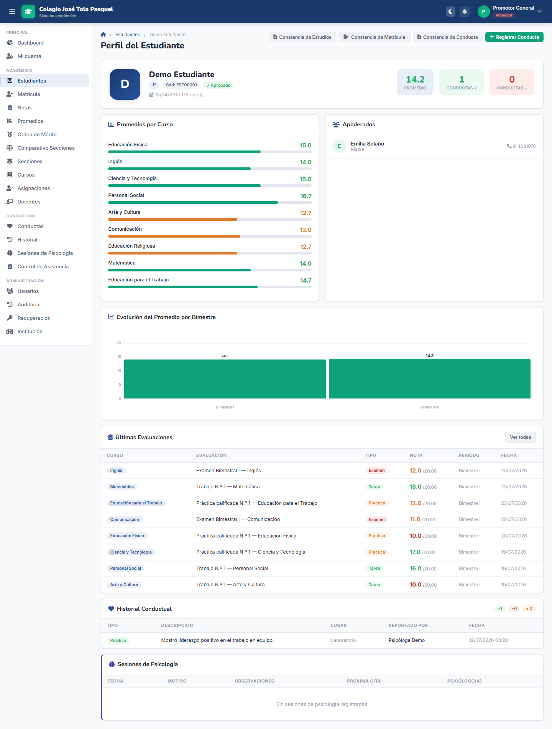
Figura B6
Docentes organizados en paneles por nivel.
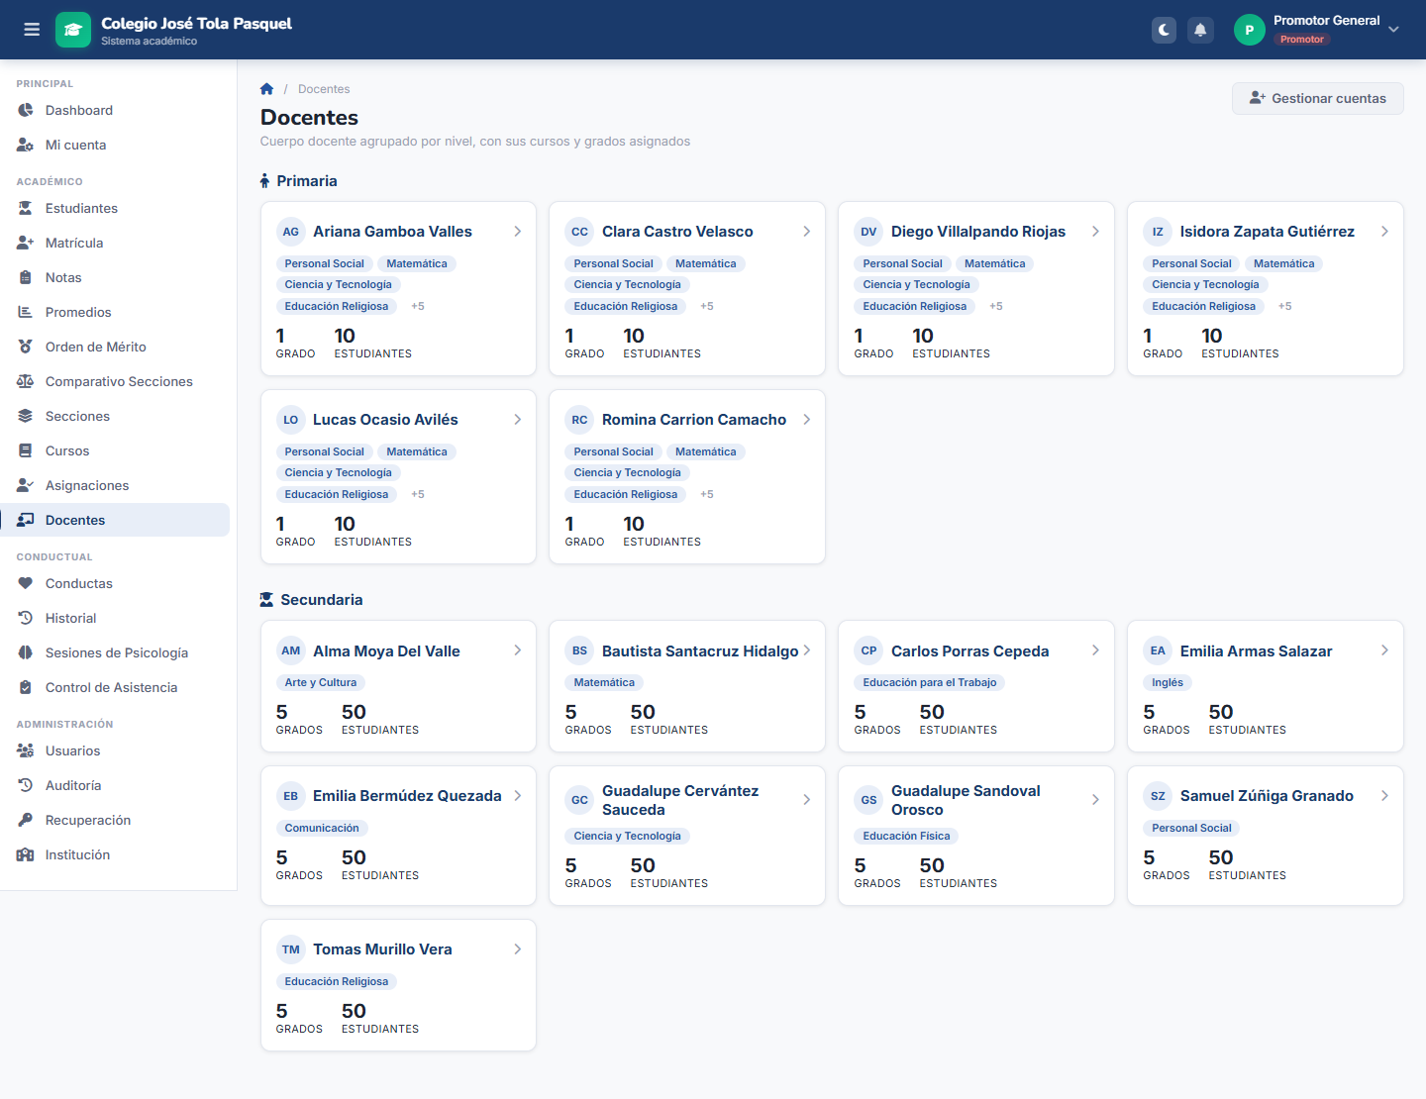
Figura B7
Detalle de un docente: cursos, grados y horario asignados.
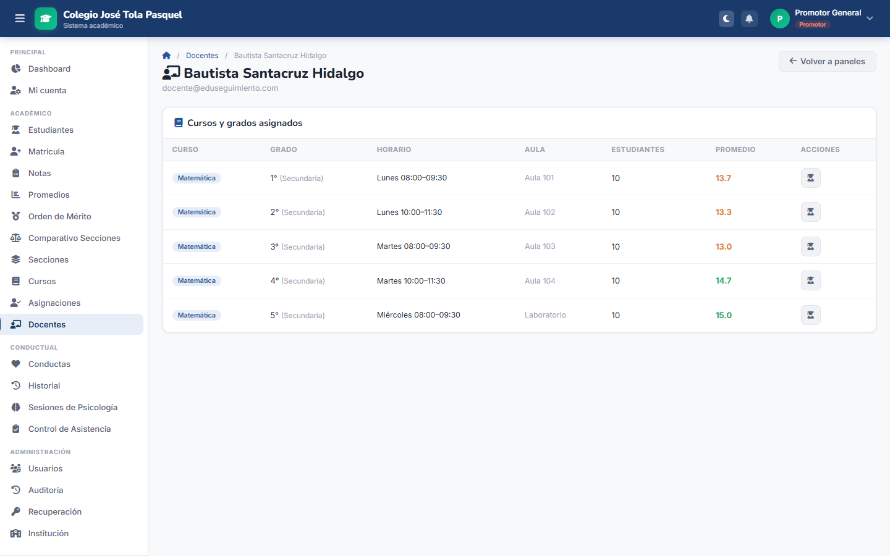
Figura B8
Notas organizadas en paneles por grado y sección.
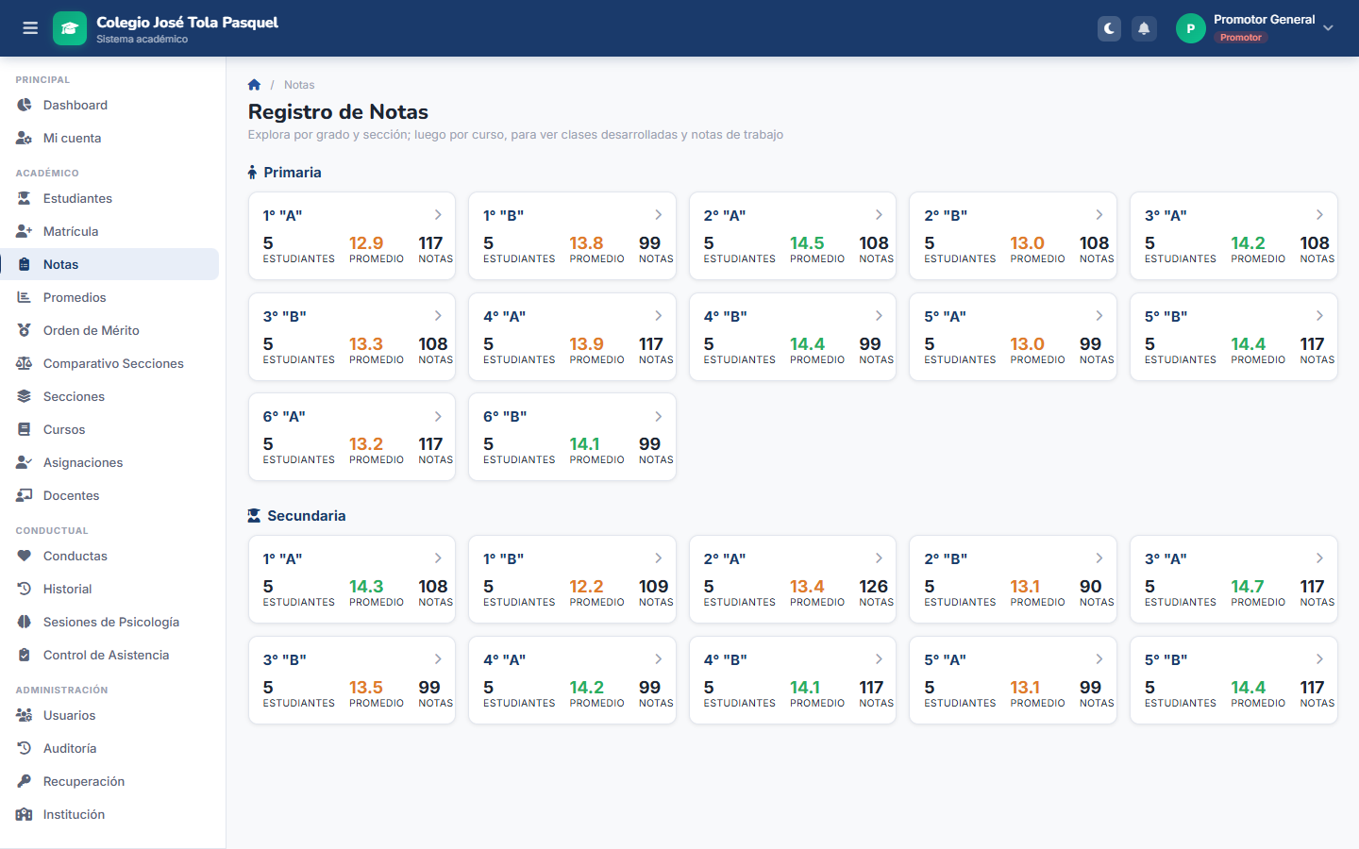
Figura B9
Cursos dictados en una sección.
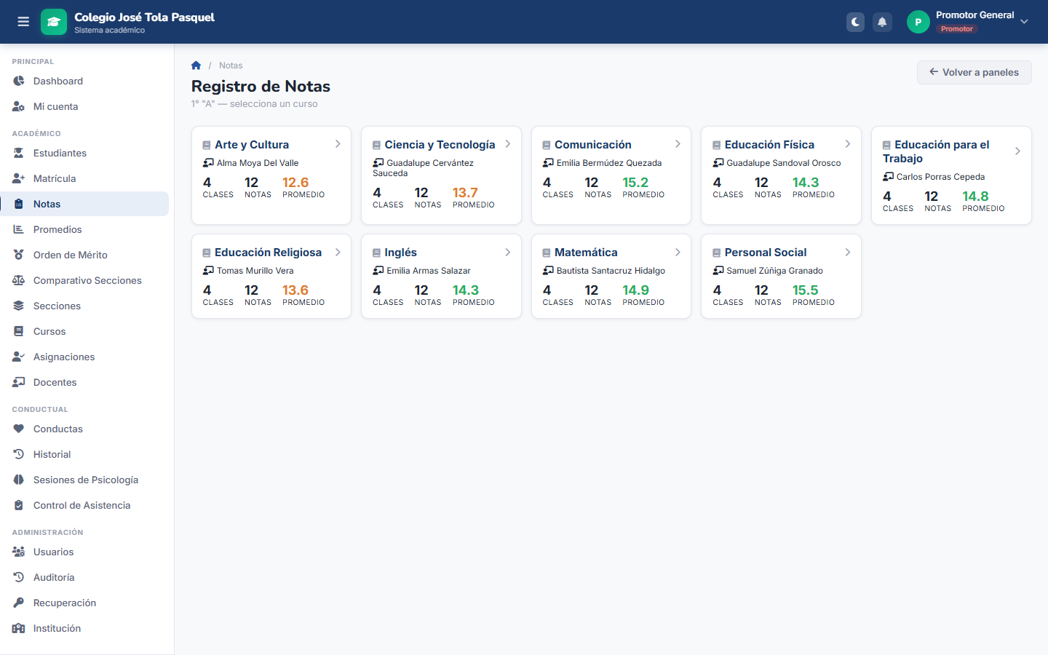
Figura B10
Detalle de un curso: clases desarrolladas, actividades del bimestre y libro de calificaciones.
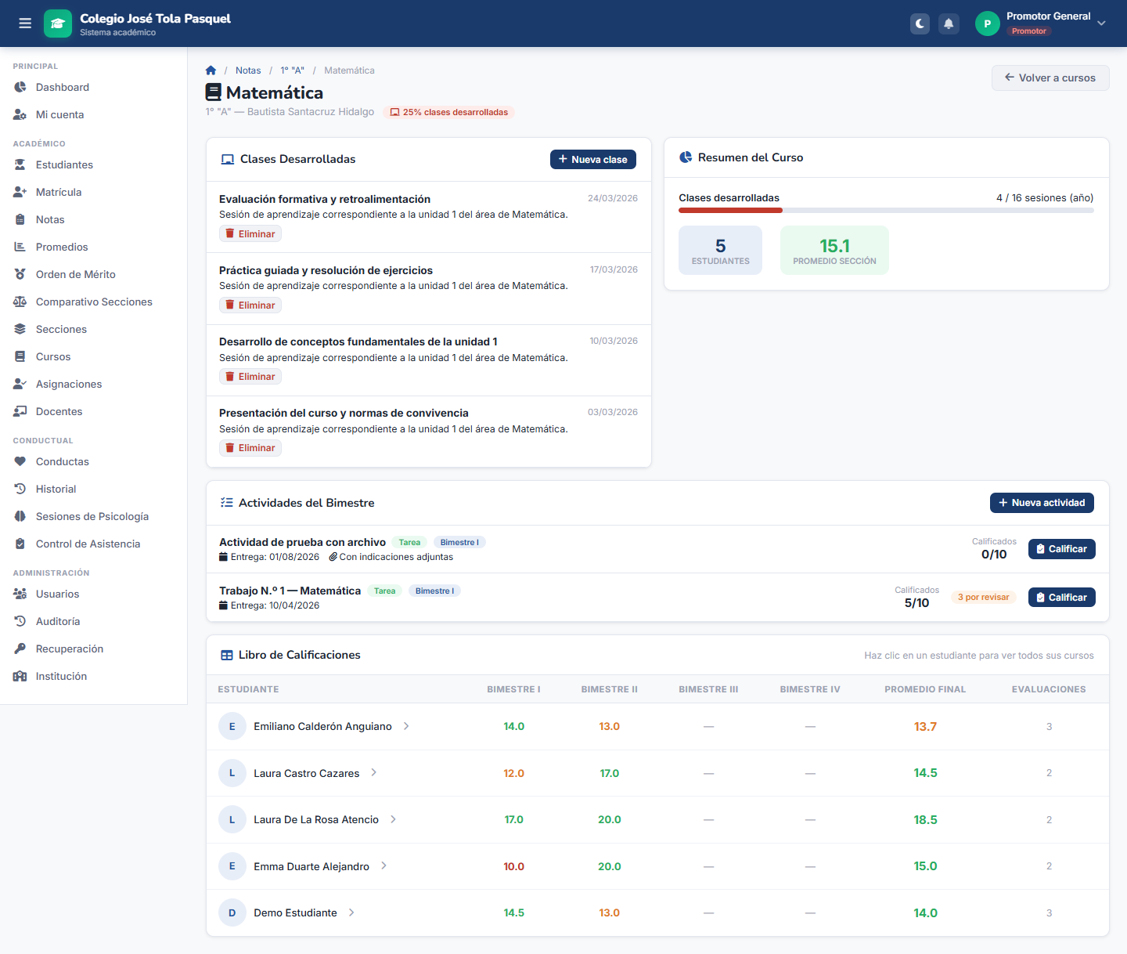
Figura B11
Formulario "Nueva Actividad".
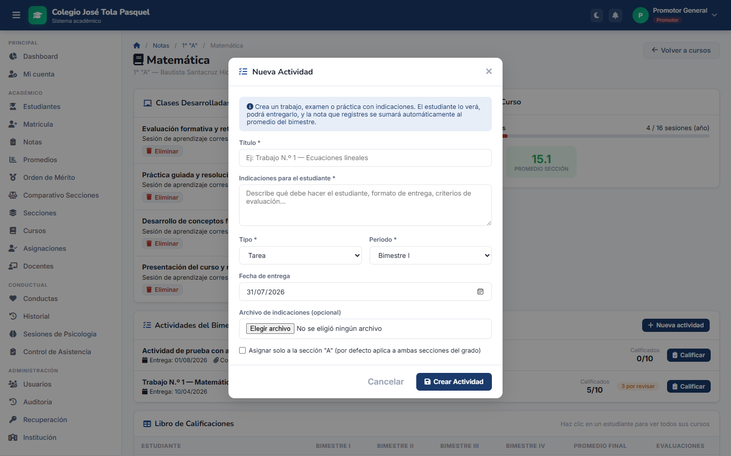
Figura B12
Calificación de las entregas de una actividad.
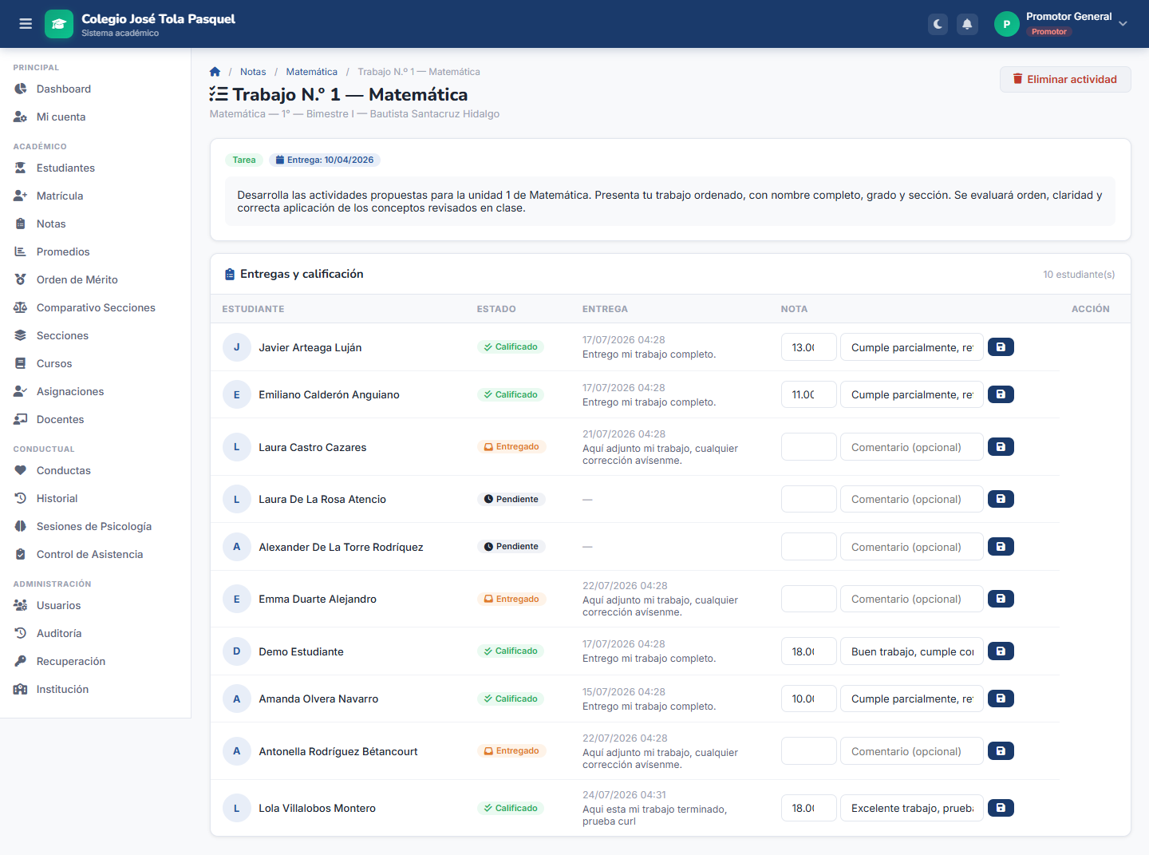
Figura B13
Panel de un estudiante con todos sus cursos y registro rápido de notas.
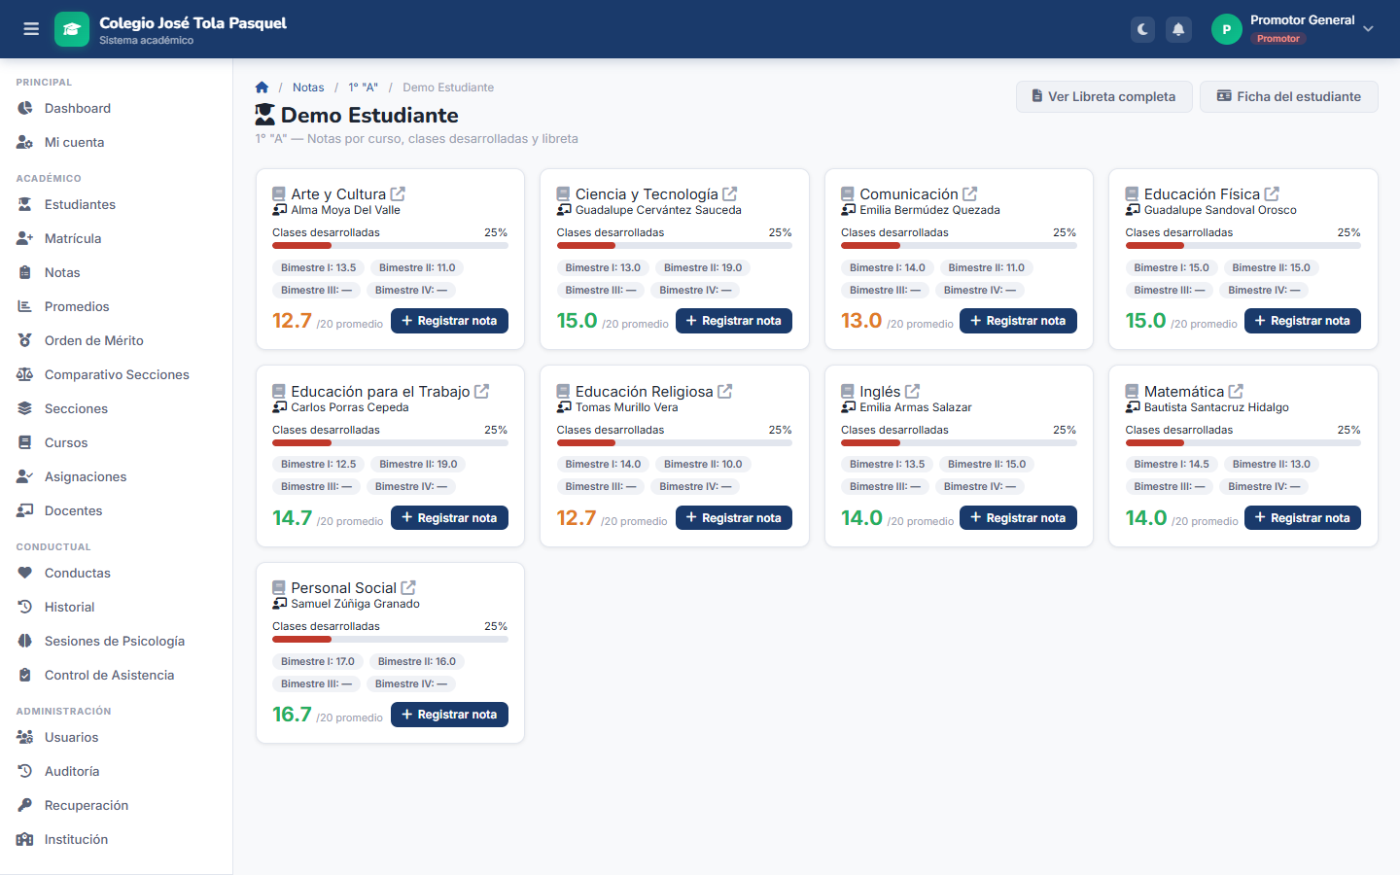
Figura B14
Promedios por curso y por estudiante.
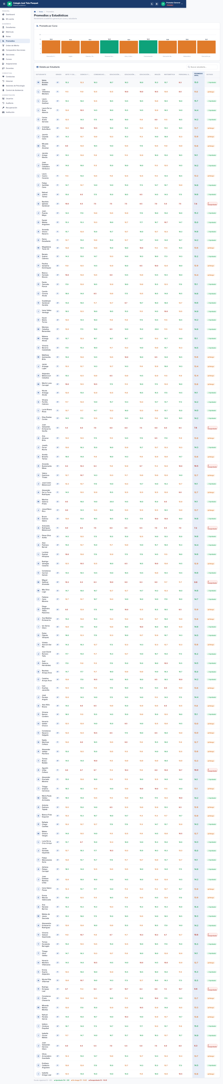
Figura B15
Listado de conductas.
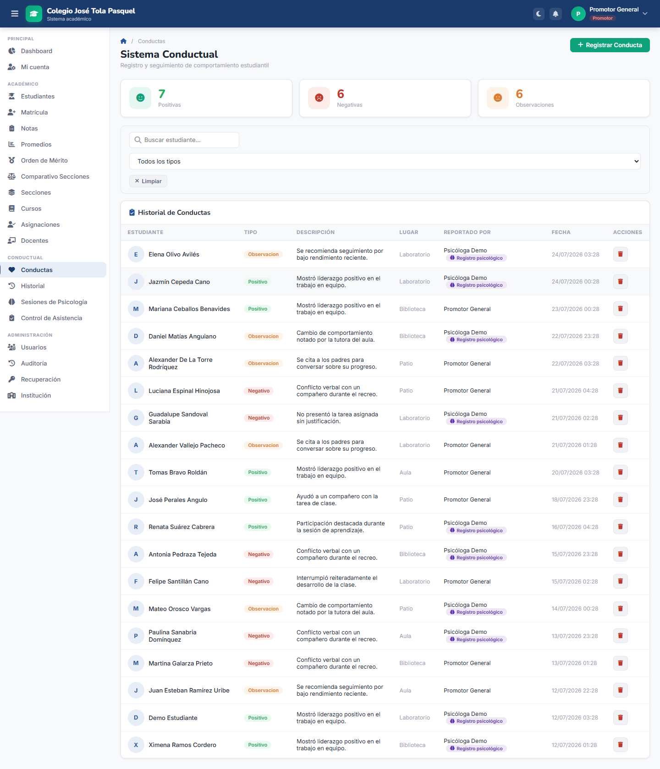
Figura B16
Historial de conductas por estudiante.
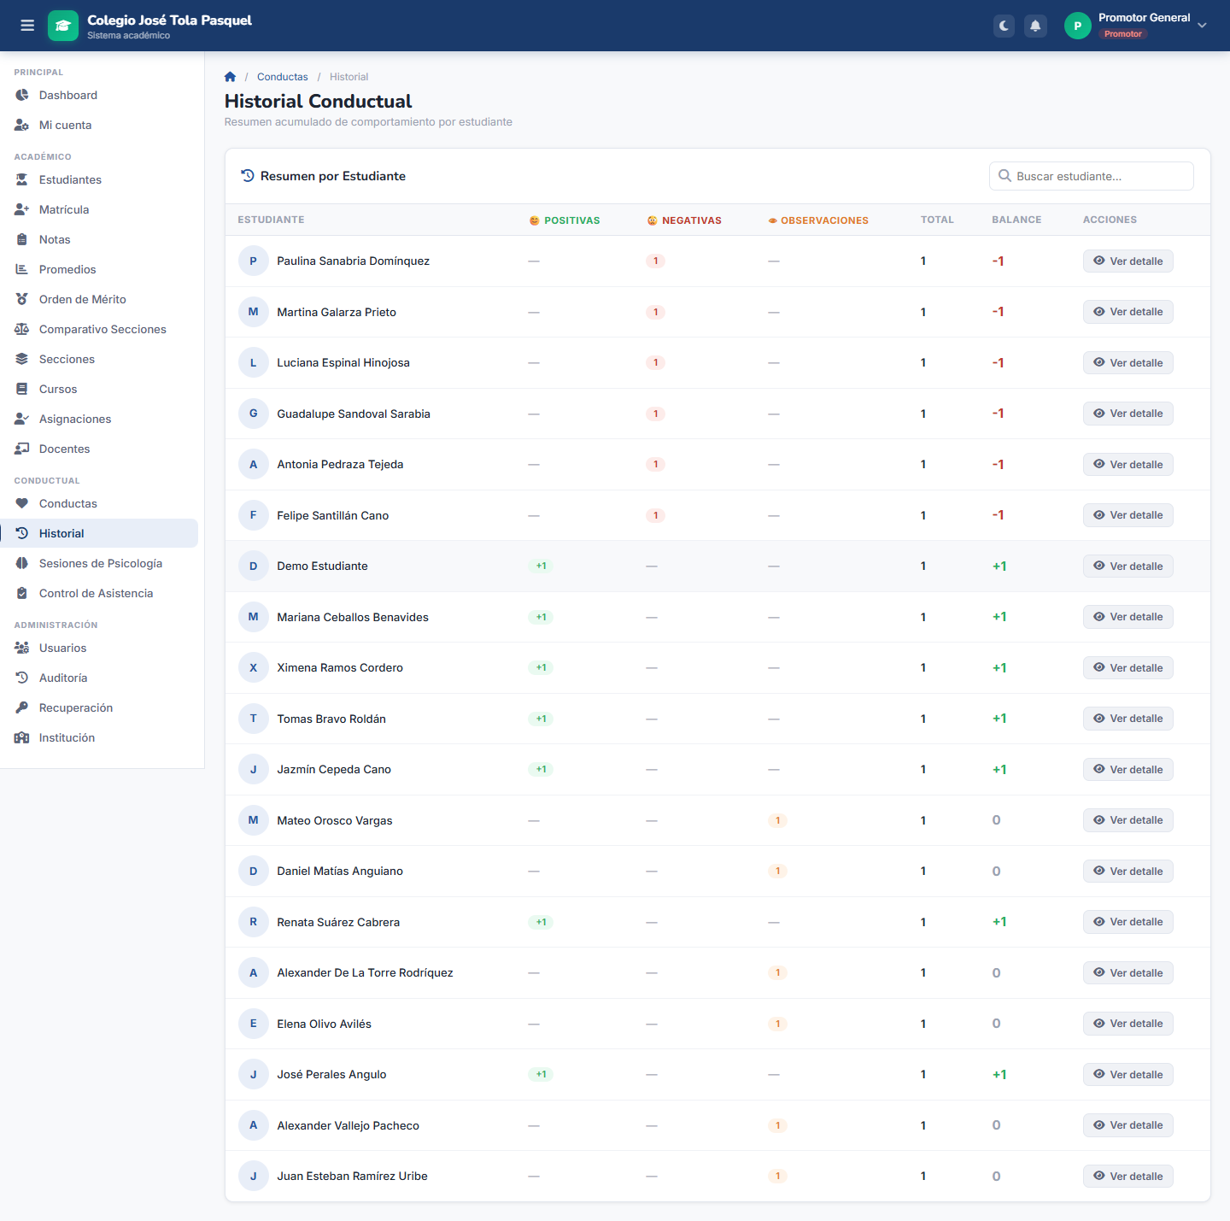
Figura B17
Sesiones de Psicología (vista de consulta del promotor).
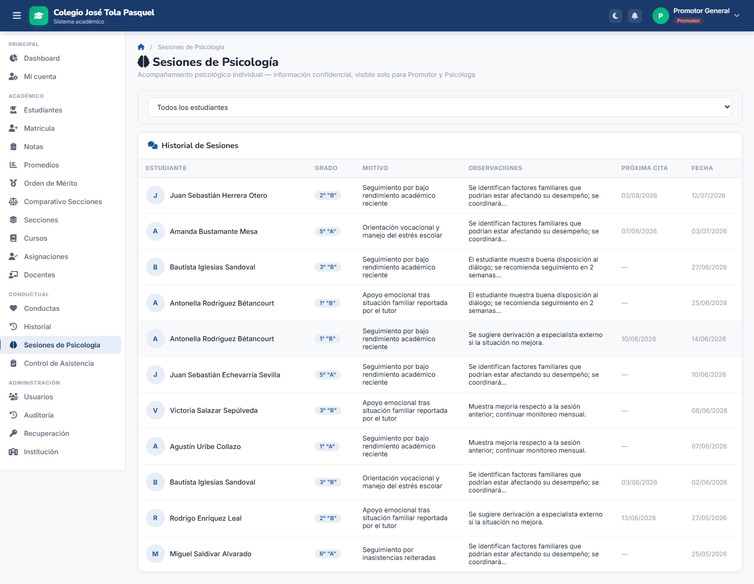
Figura B18
Módulo de Asignaciones Docentes.
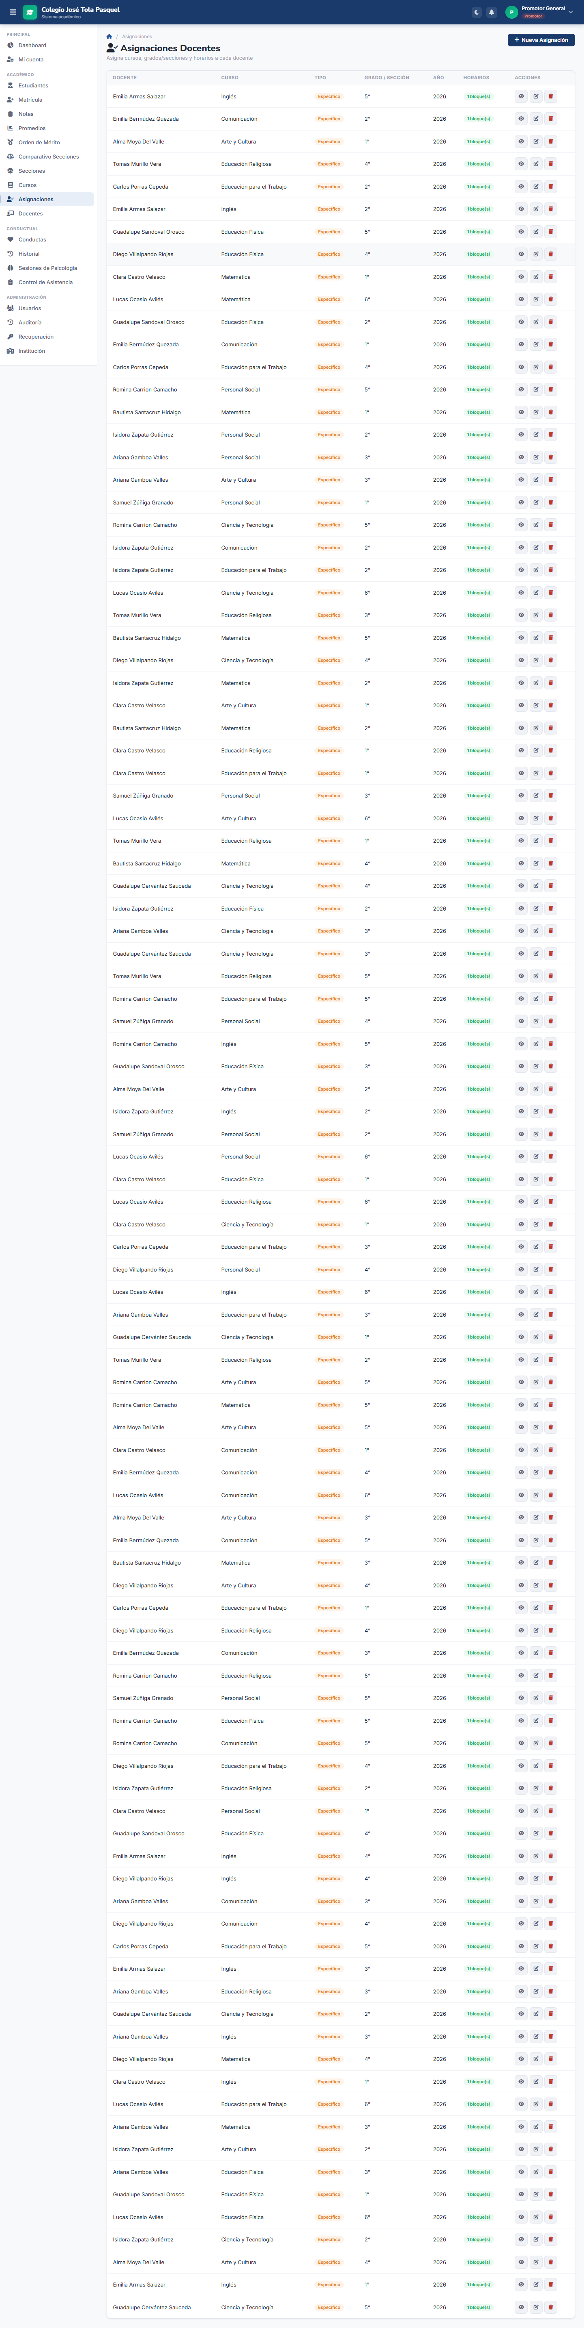
Figura B19
Reporte de orden de mérito.
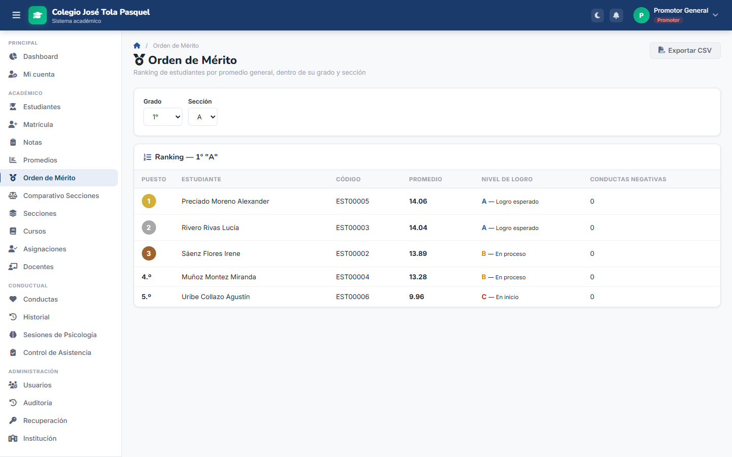
Figura B20
Reporte comparativo entre secciones.
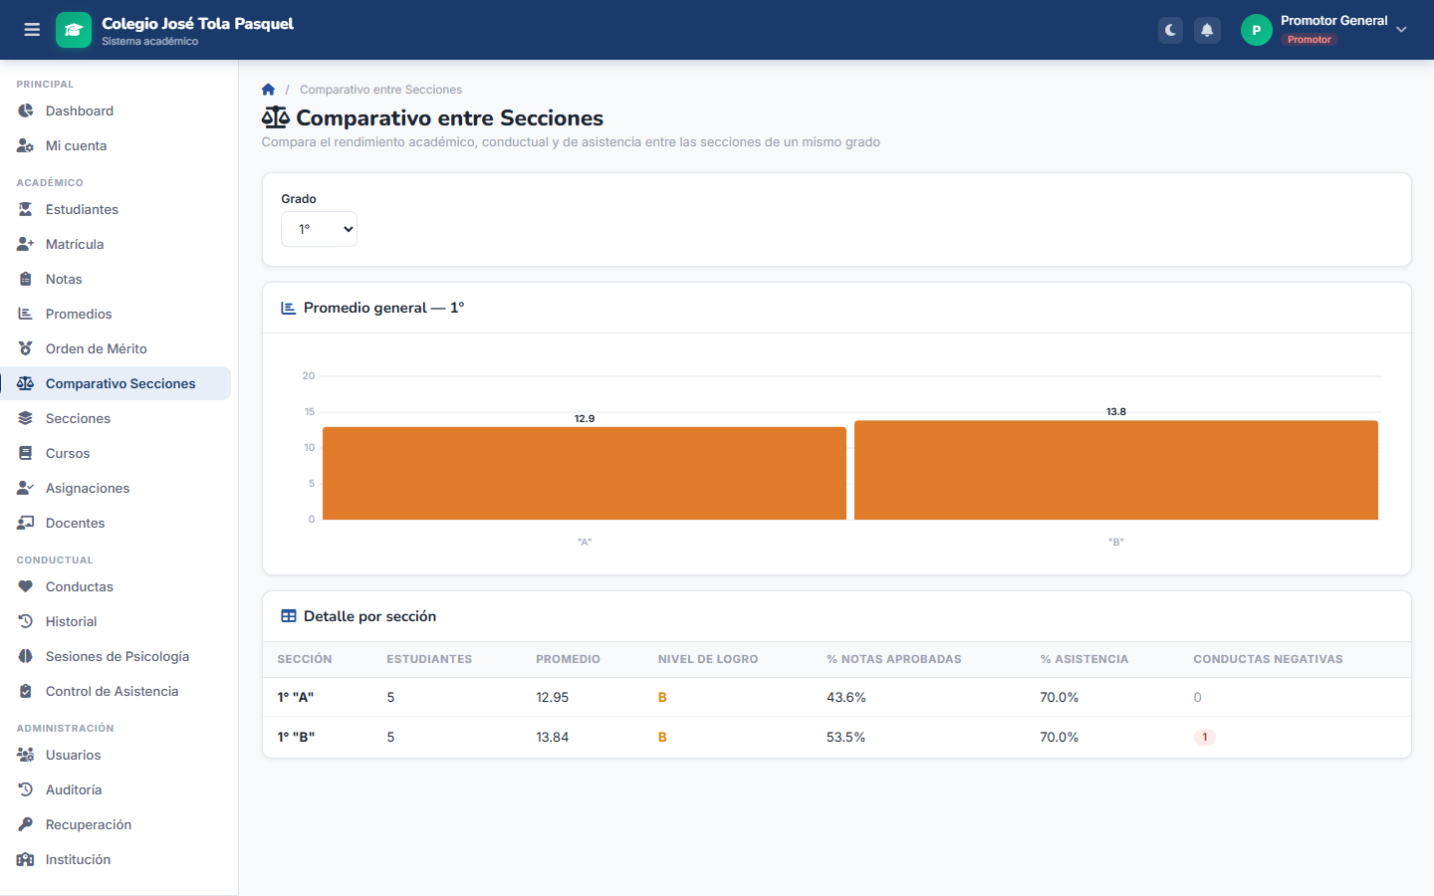
Figura B21
Control de asistencia institucional.
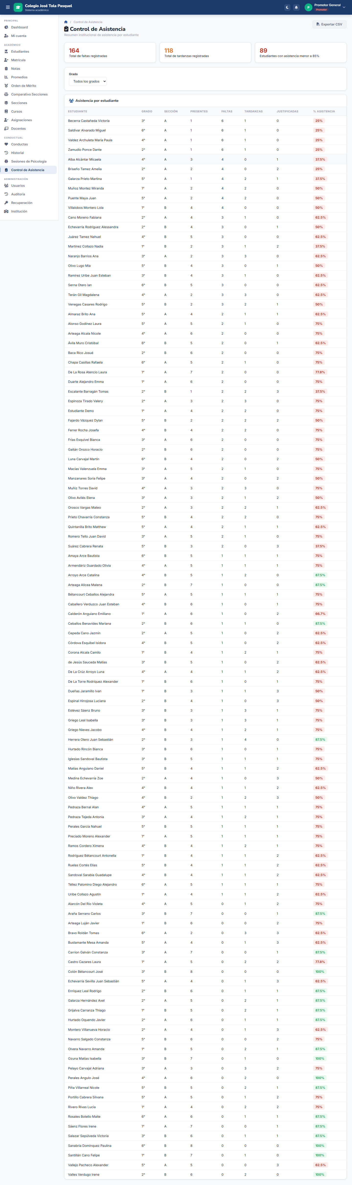
Figura B22
Solicitudes de matrícula pendientes de confirmación.
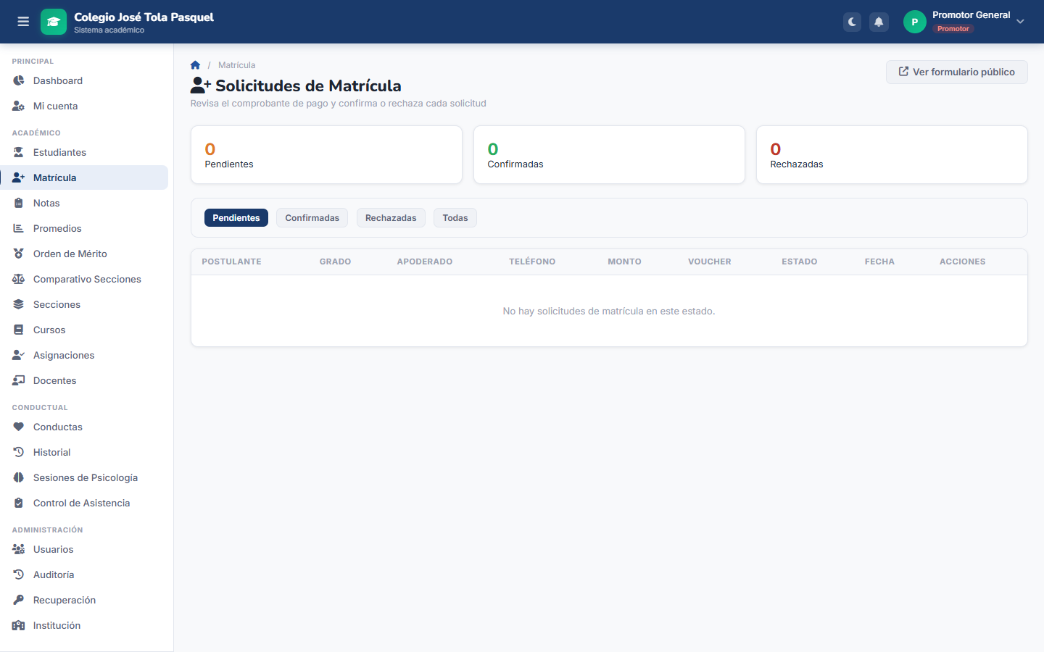
Figura B23
Módulo de cursos.
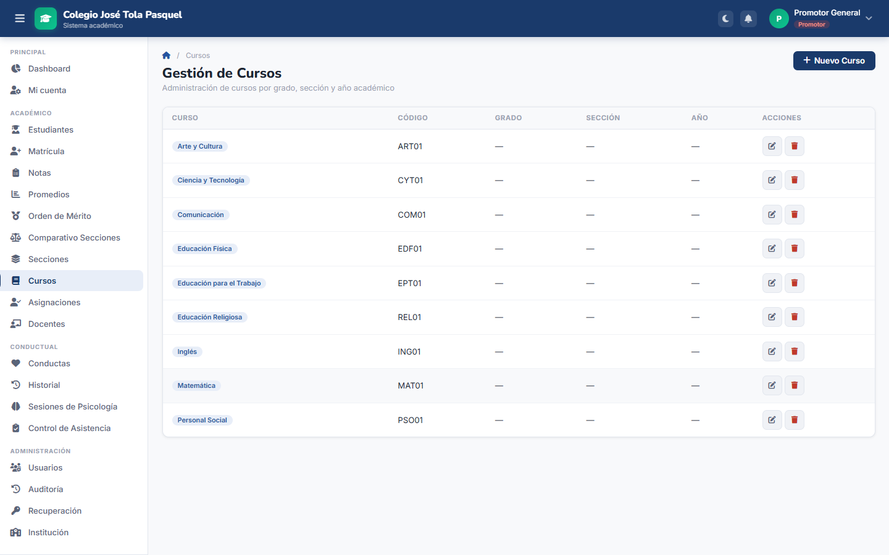
Figura B24
Módulo de secciones.
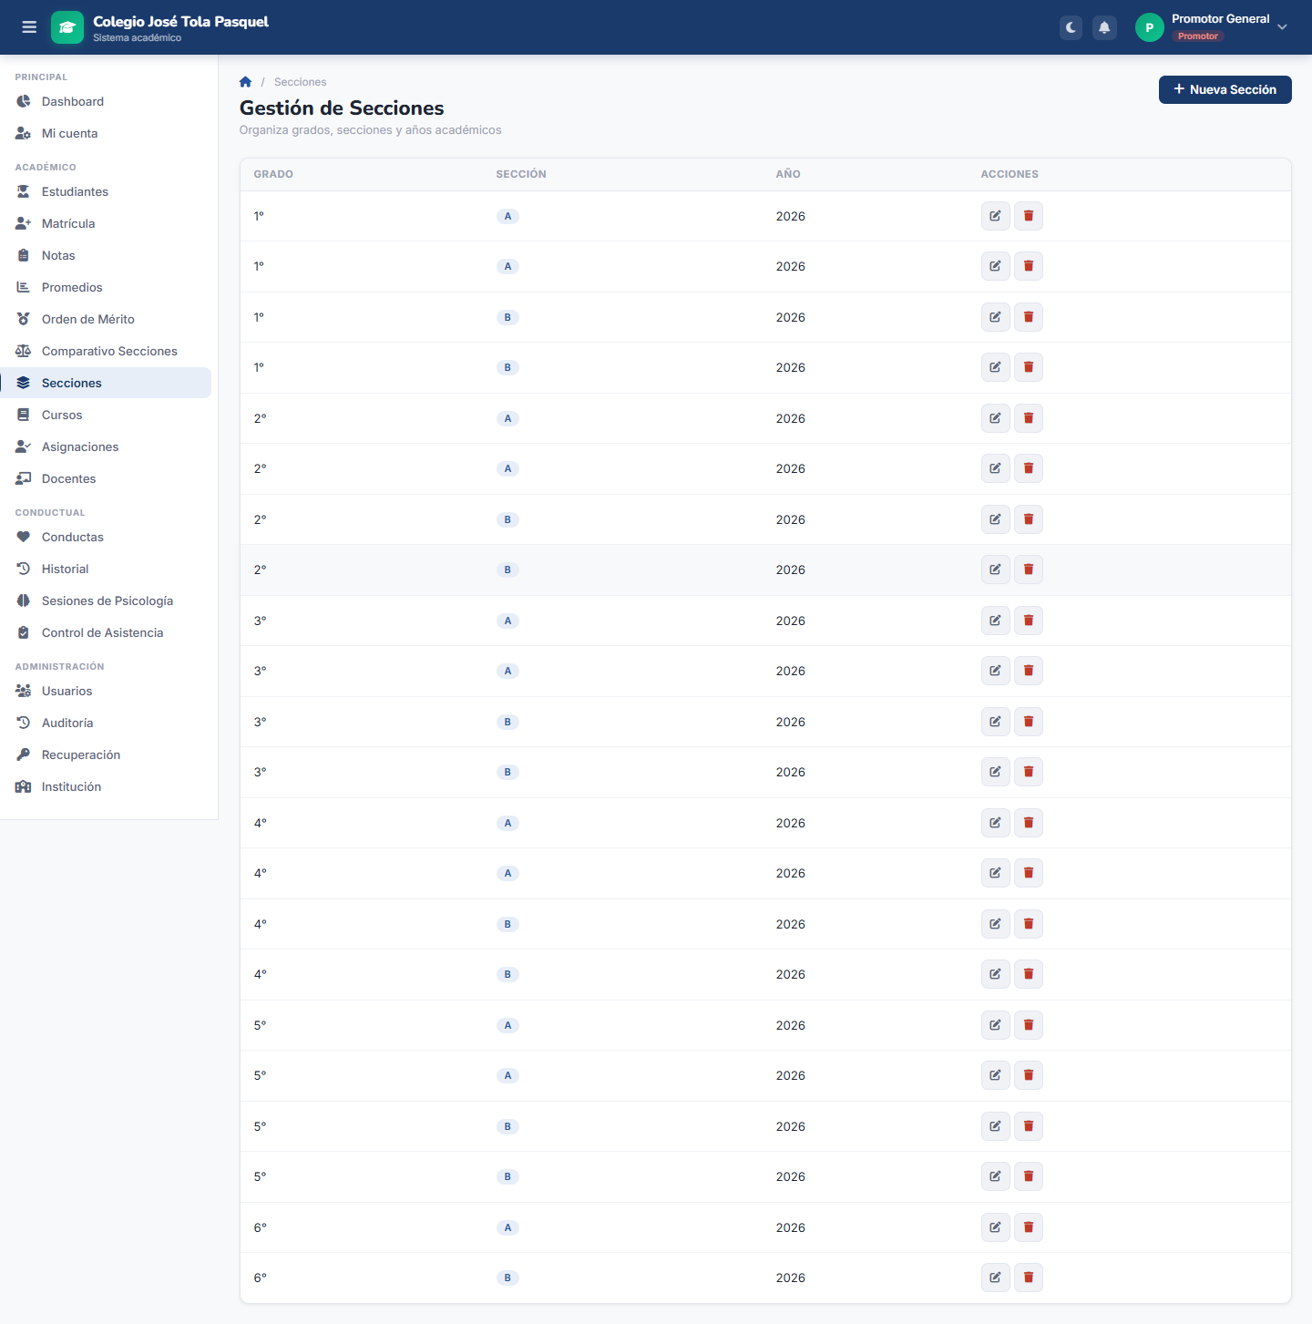
Figura B25
Módulo de usuarios.
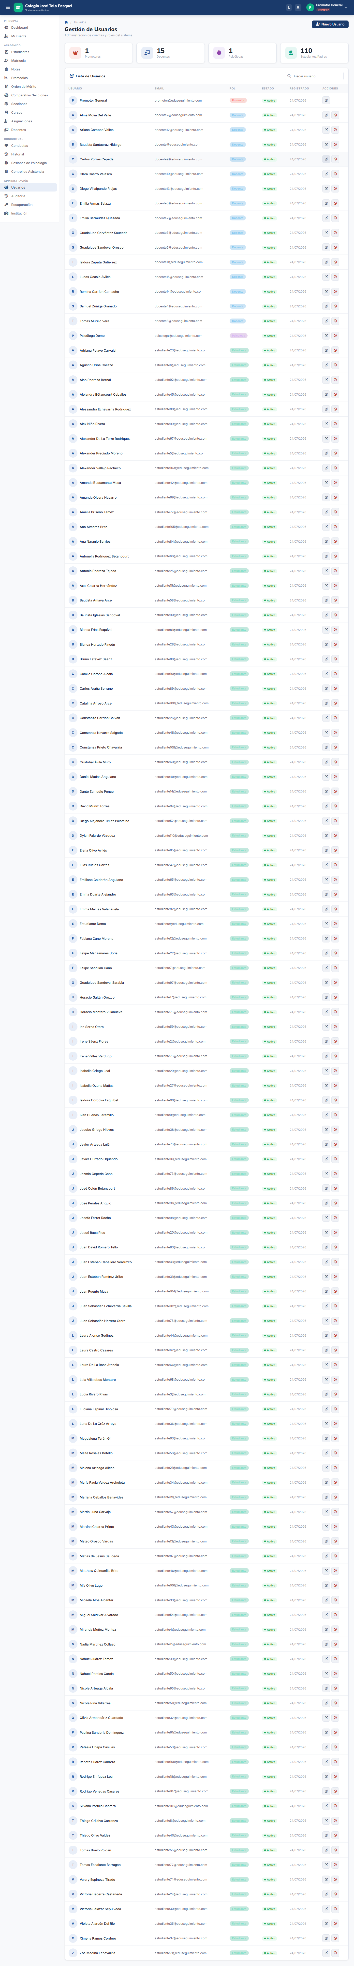
Figura B26
Módulo de auditoría.
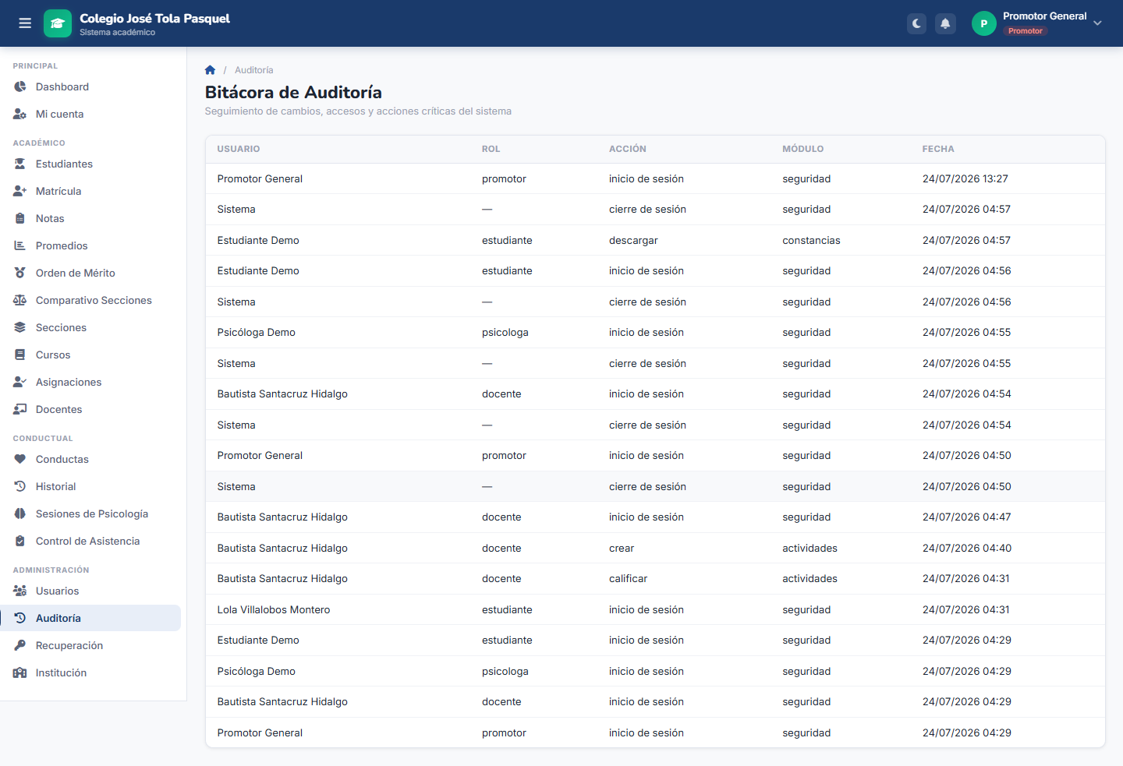
Figura B27
Boleta oficial de notas de un estudiante.
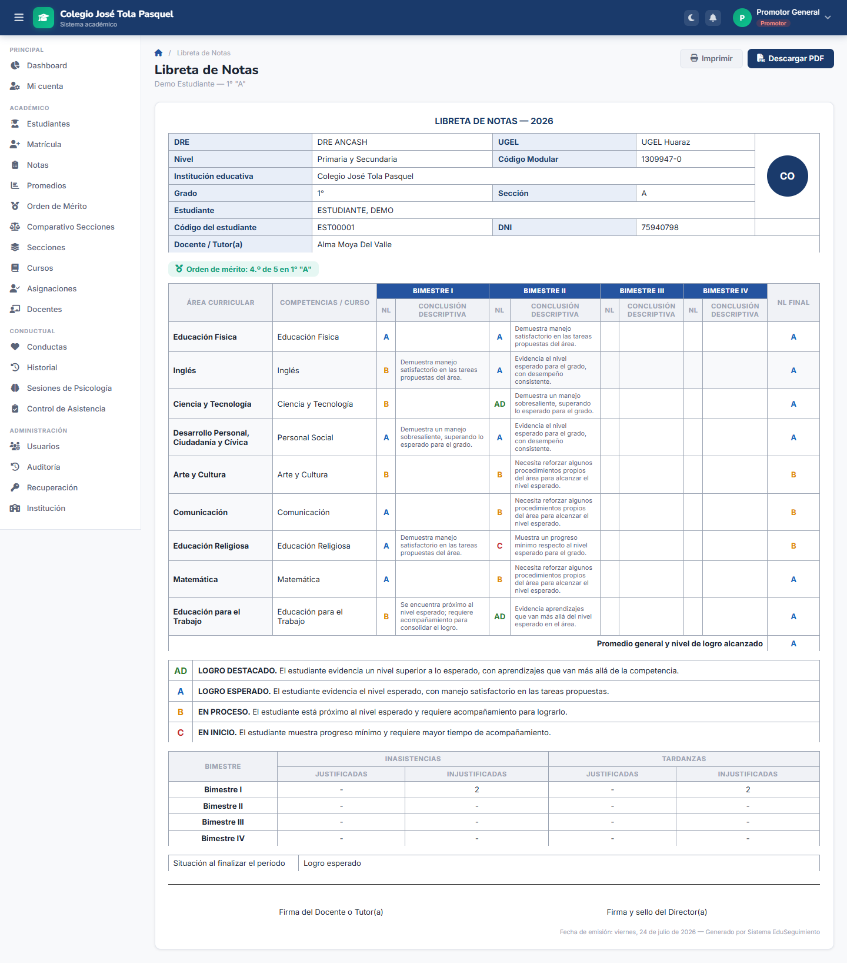
Anexo C. Rol Docente
Figura C1
Panel principal del docente.
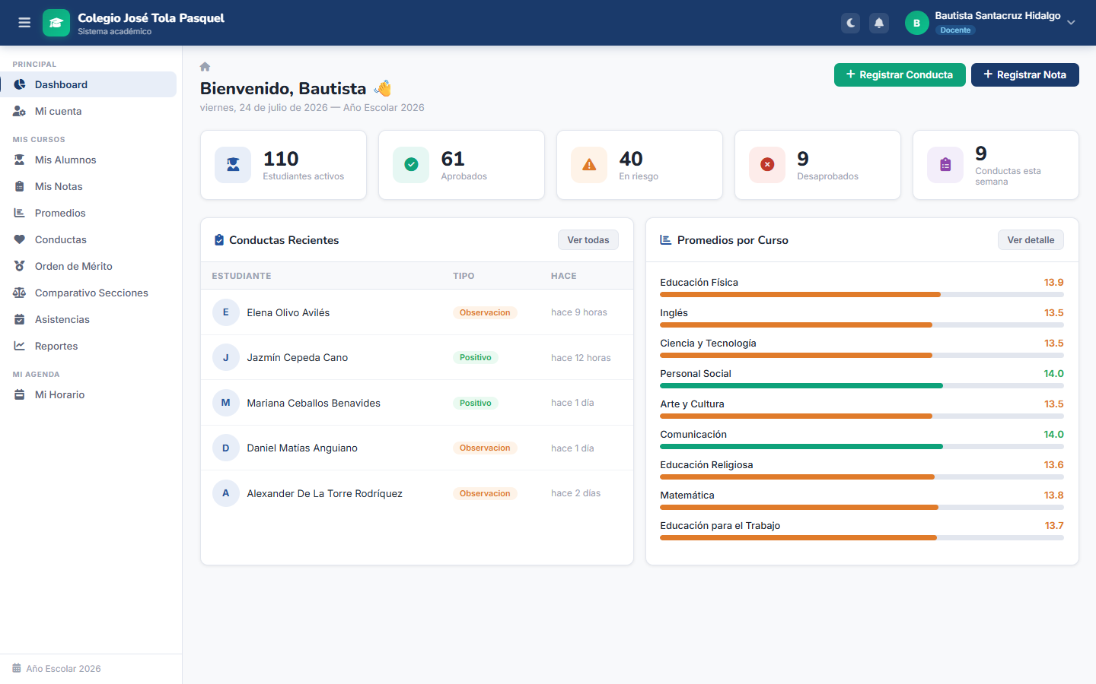
Figura C2
Notas del docente, acotadas a sus grados asignados.
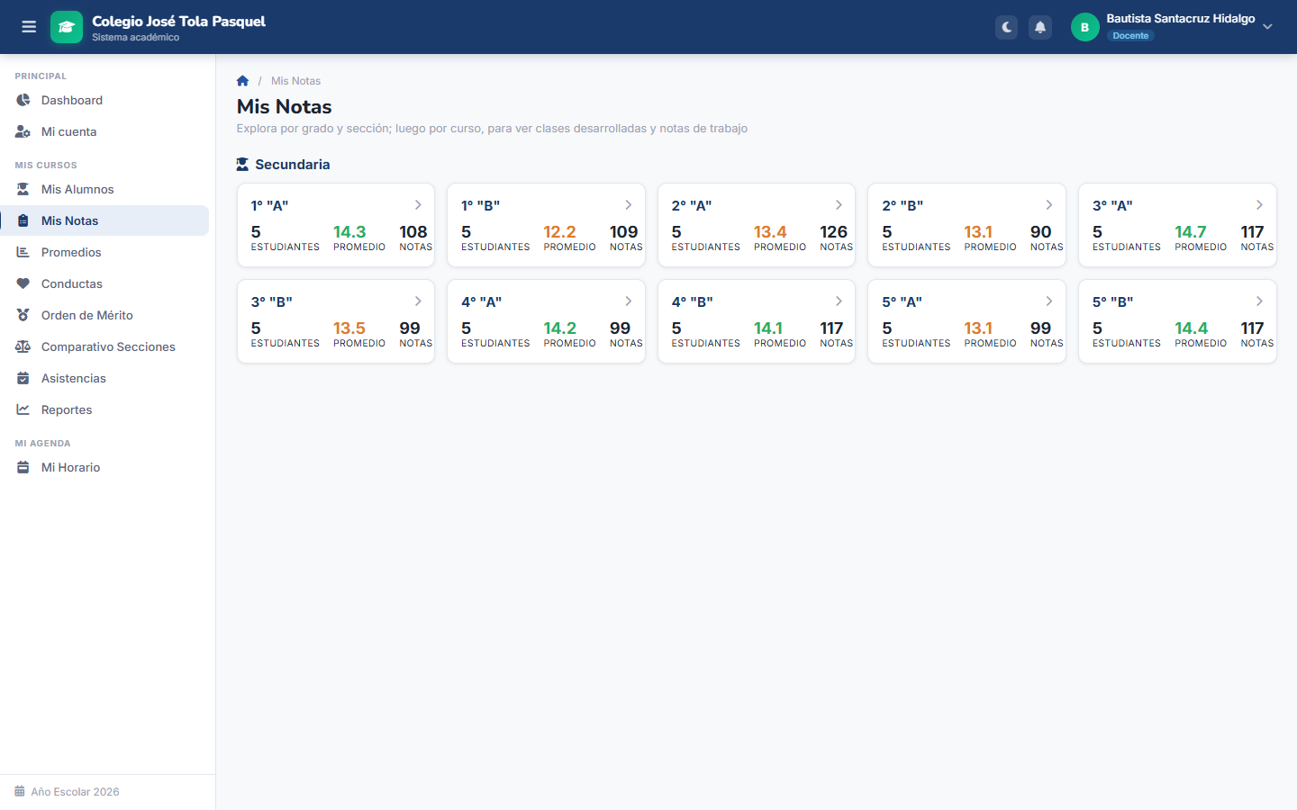
Figura C3
Elección del salón para tomar asistencia.
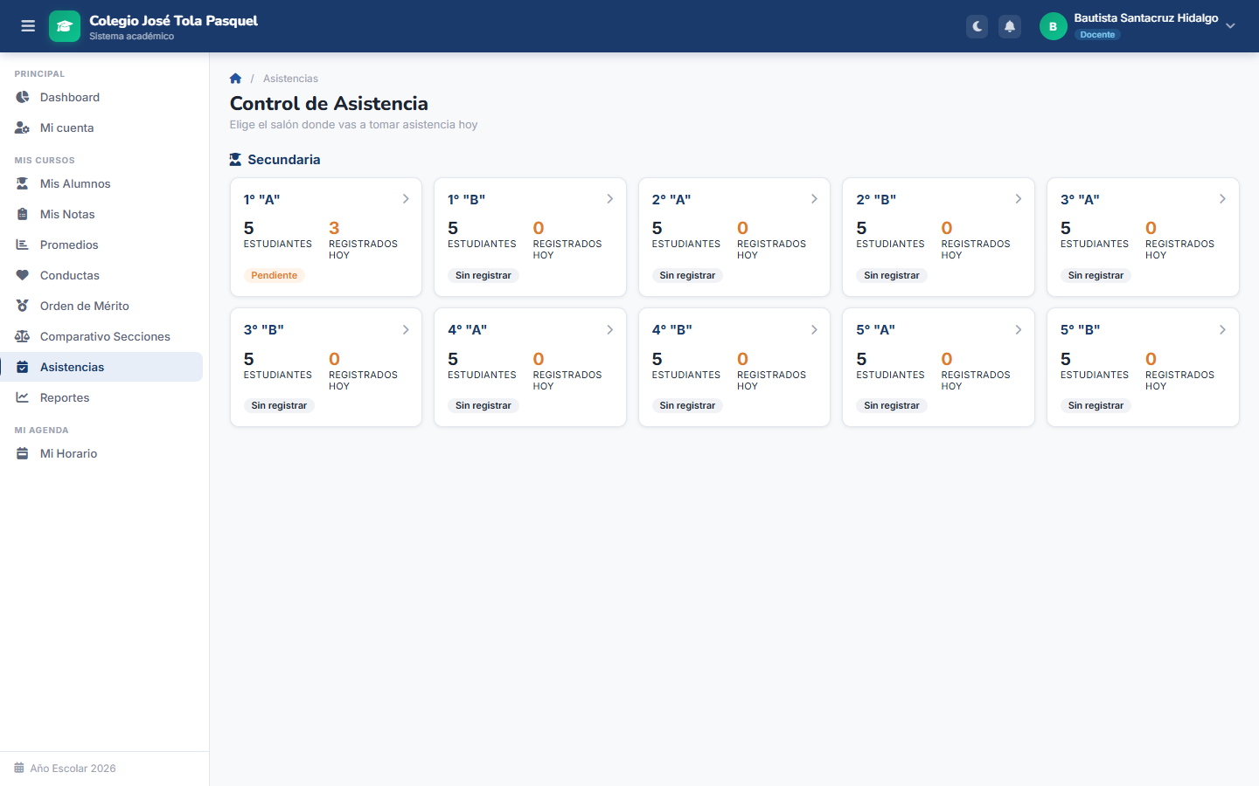
Figura C4
Registro de asistencia diaria (presente, tardanza o falta).
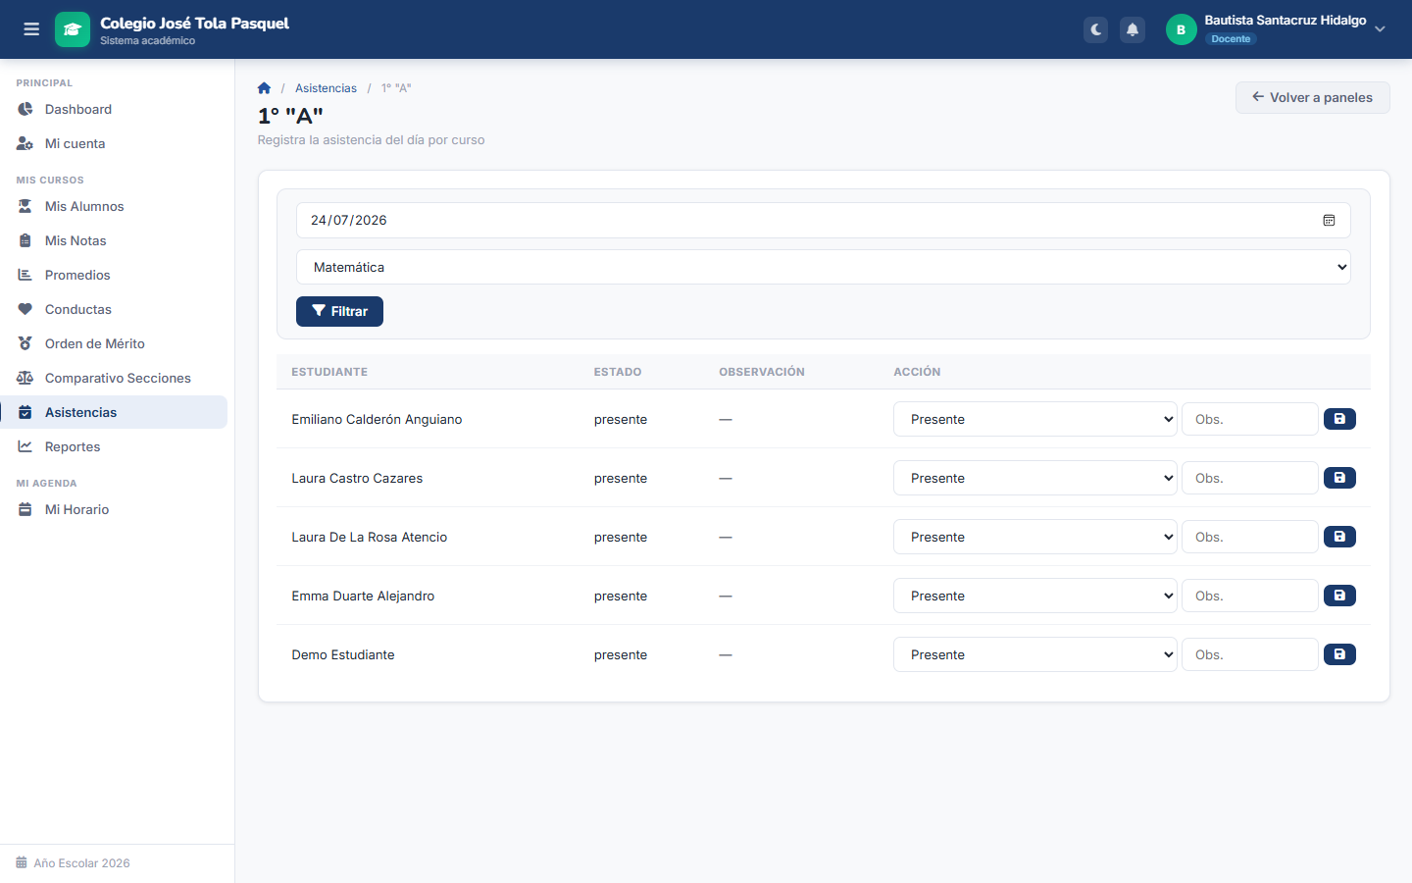
Figura C5
Horario semanal del docente.
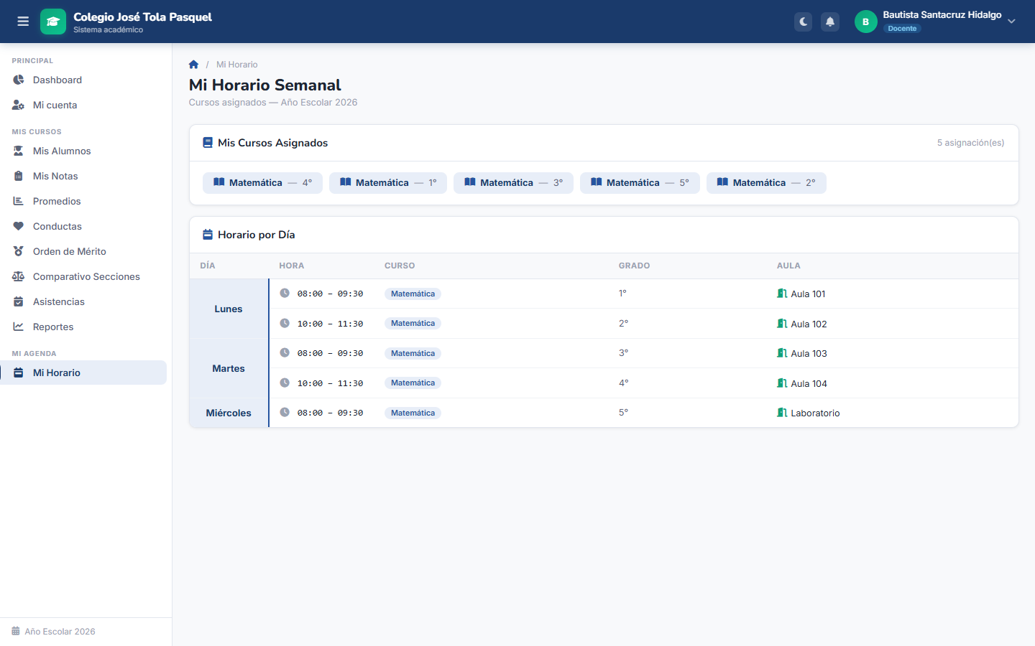
Anexo D. Rol Psicóloga
Figura D1
Panel principal de la psicóloga.
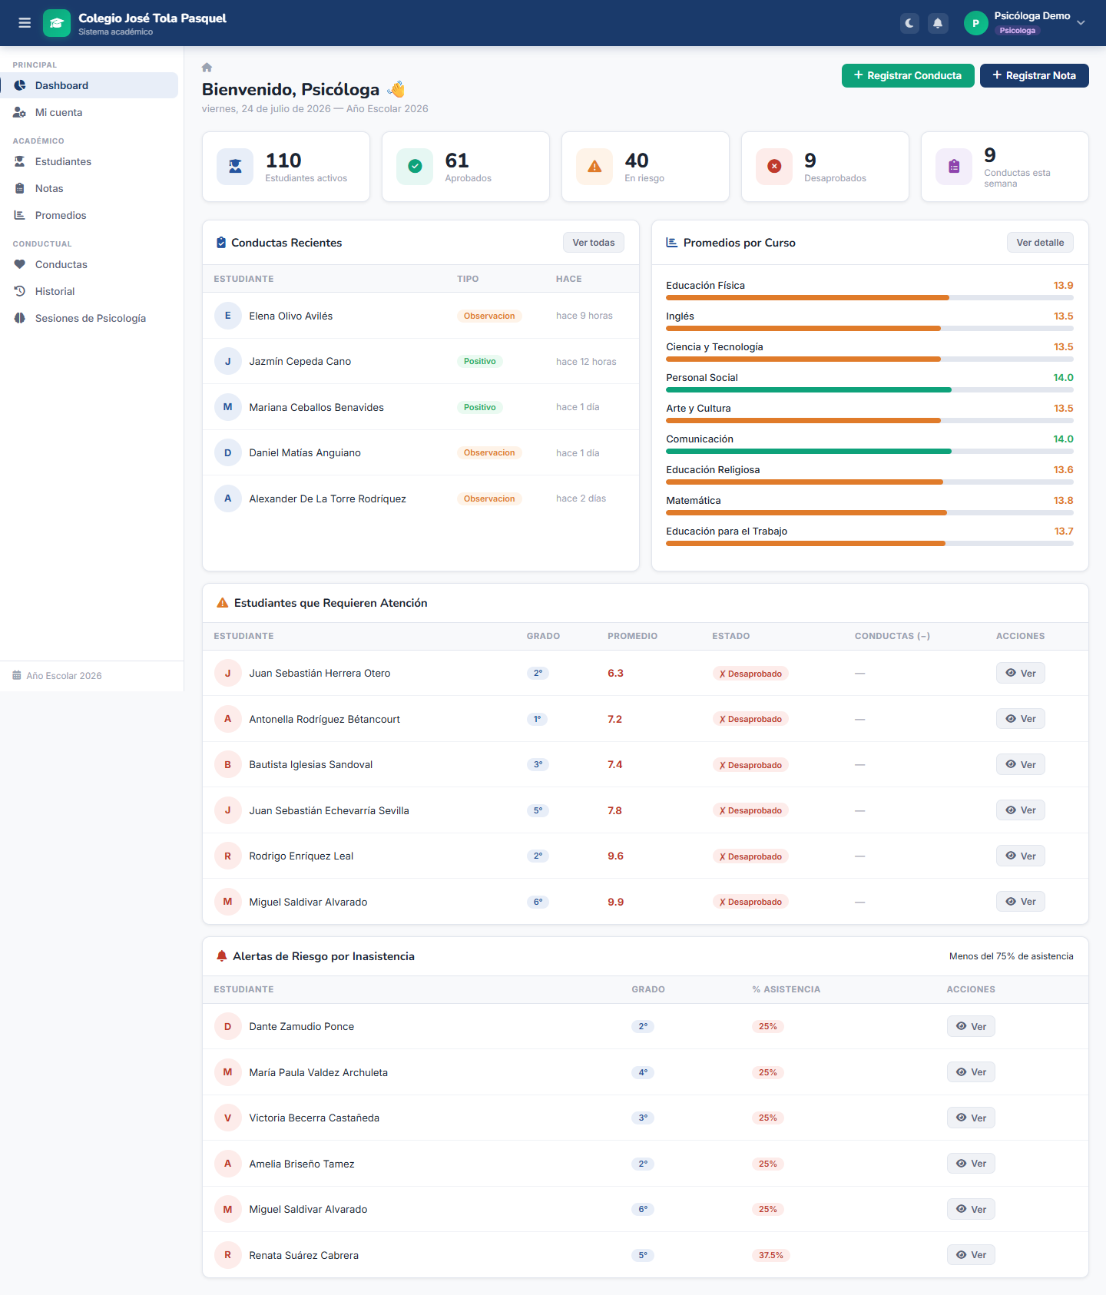
Figura D2
Sesiones de Psicología registradas.
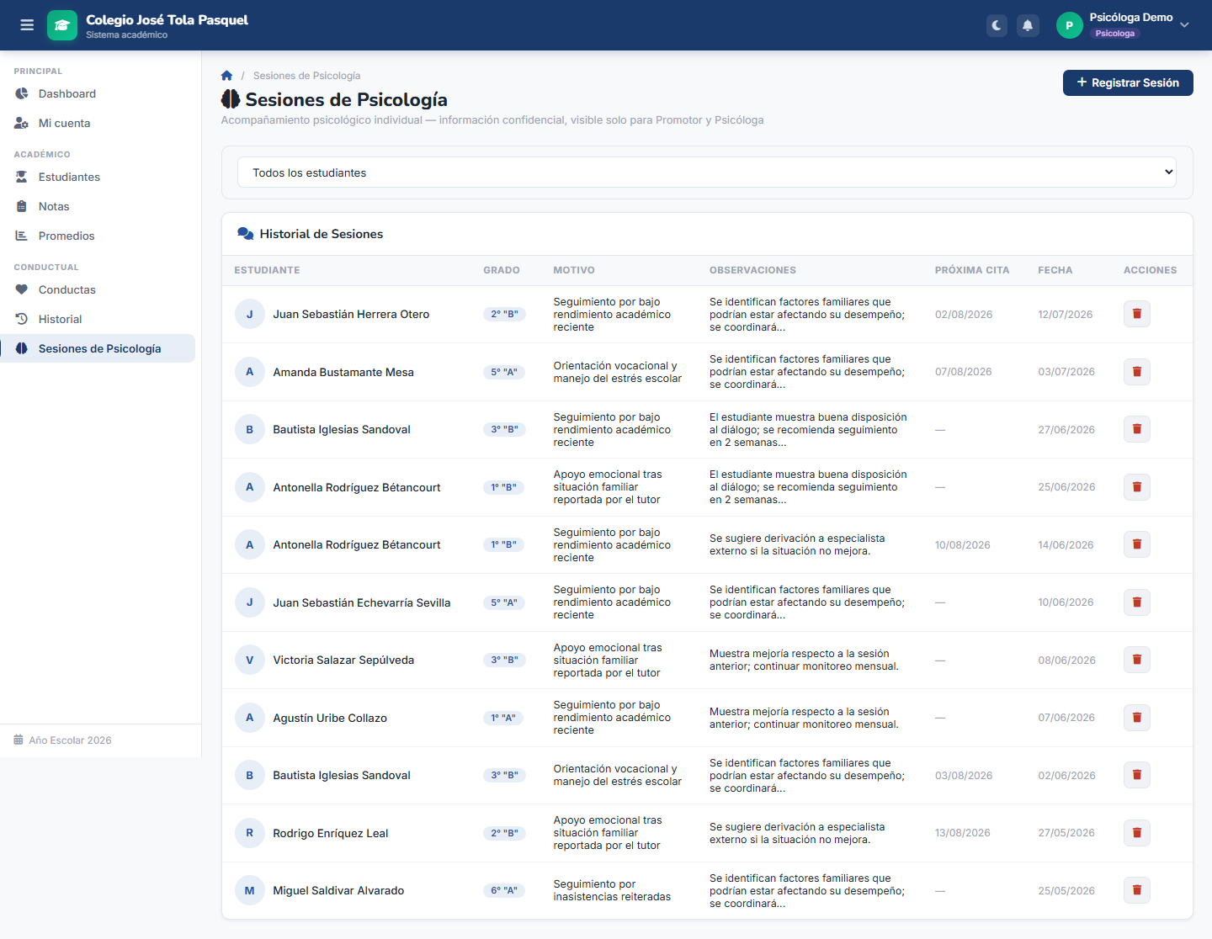
Figura D3
Formulario "Registrar Sesión de Psicología".
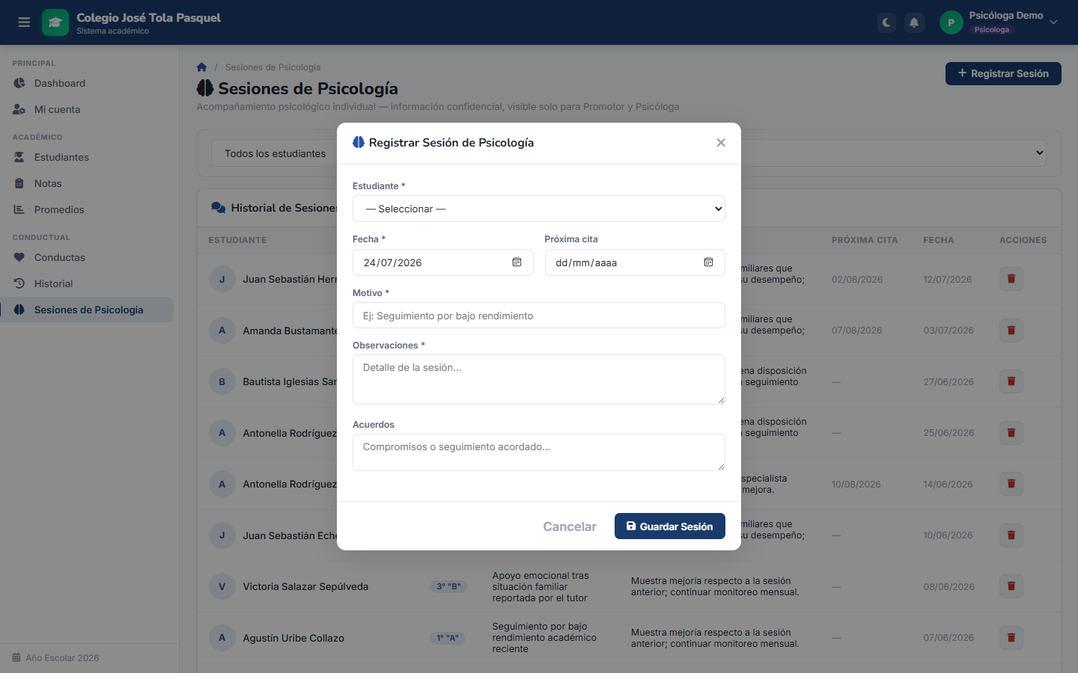
Anexo E. Rol Estudiante
Figura E1
Panel principal del estudiante.
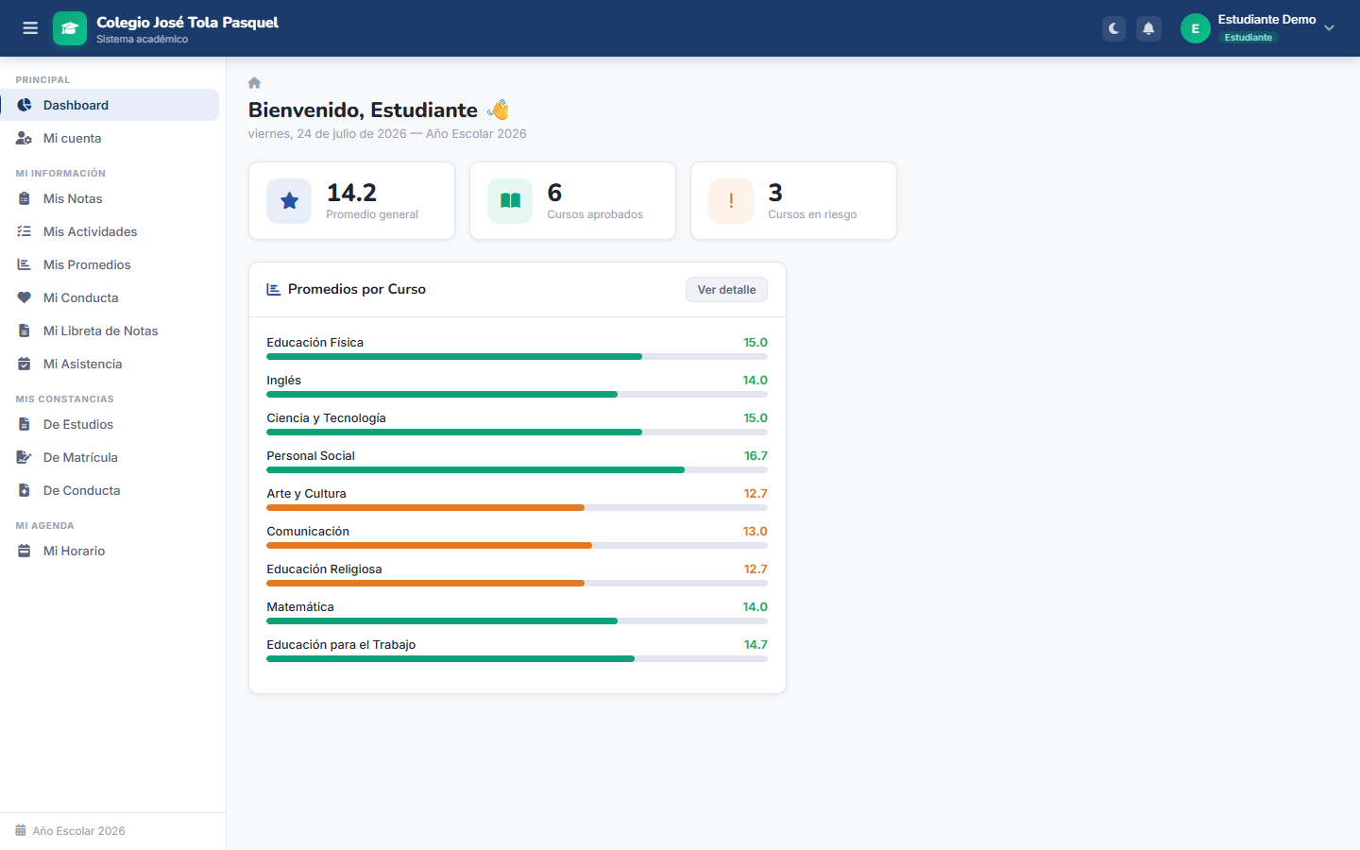
Figura E2
"Mis Actividades", agrupadas por curso.
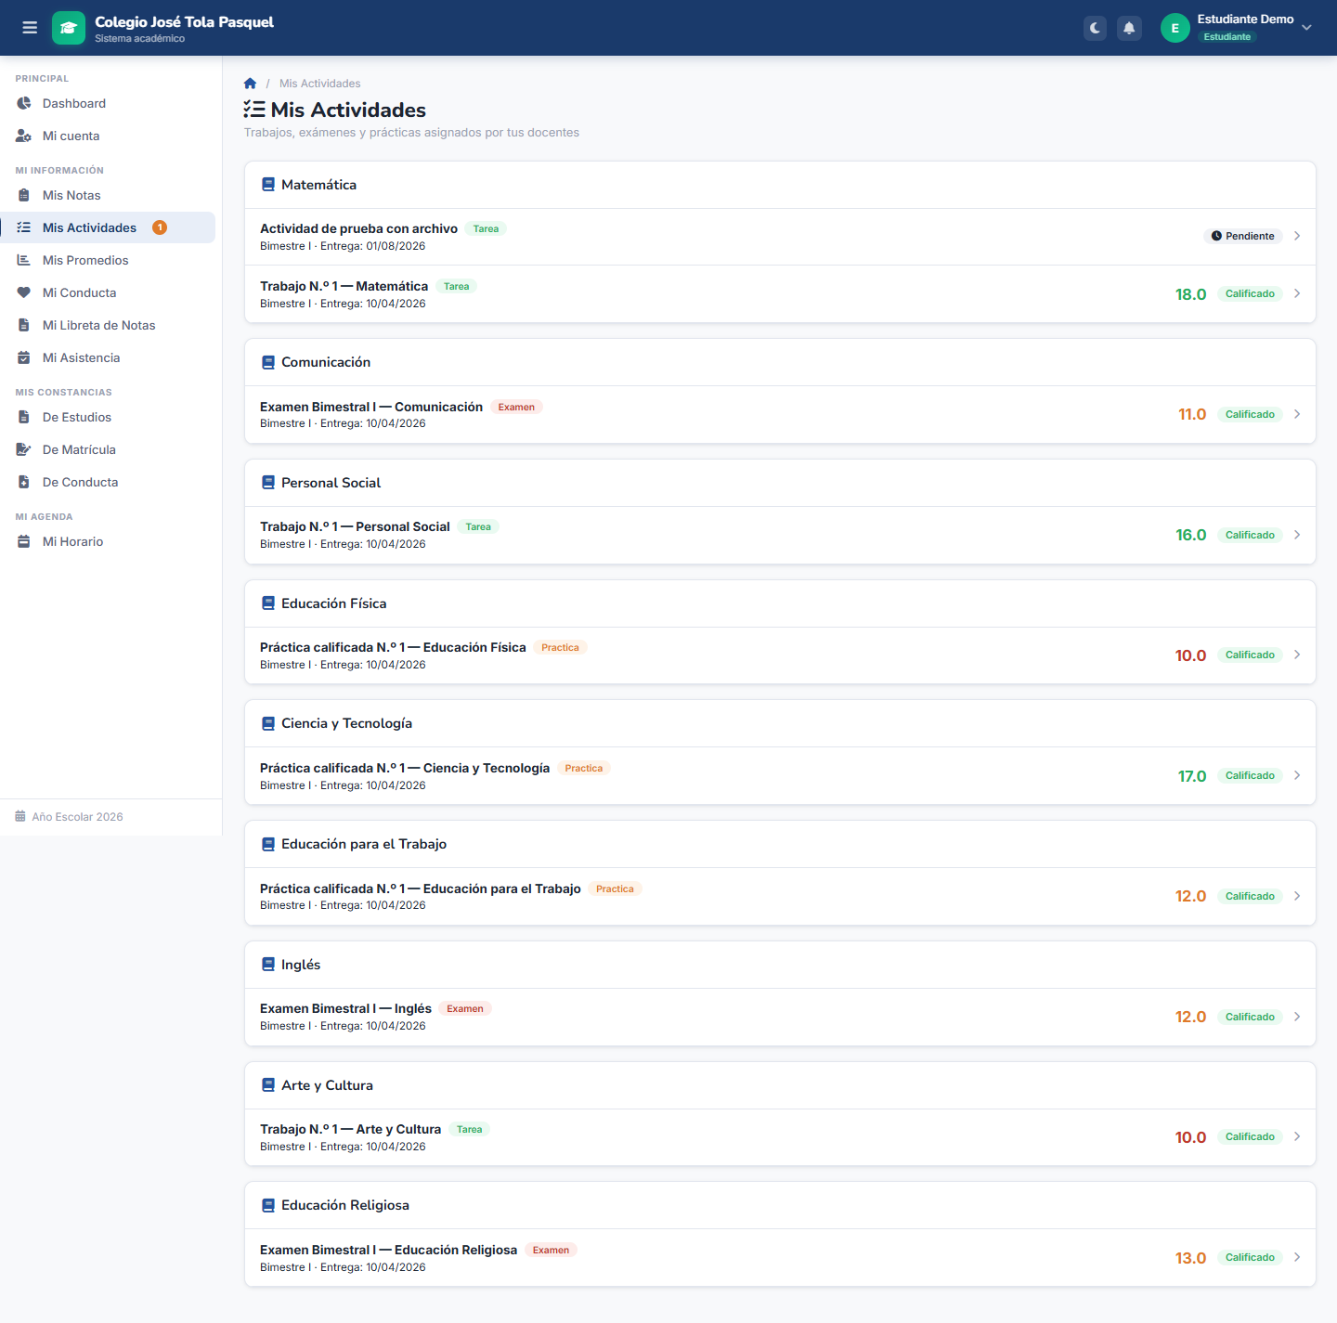
Figura E3
Actividad calificada, con nota y retroalimentación del docente.
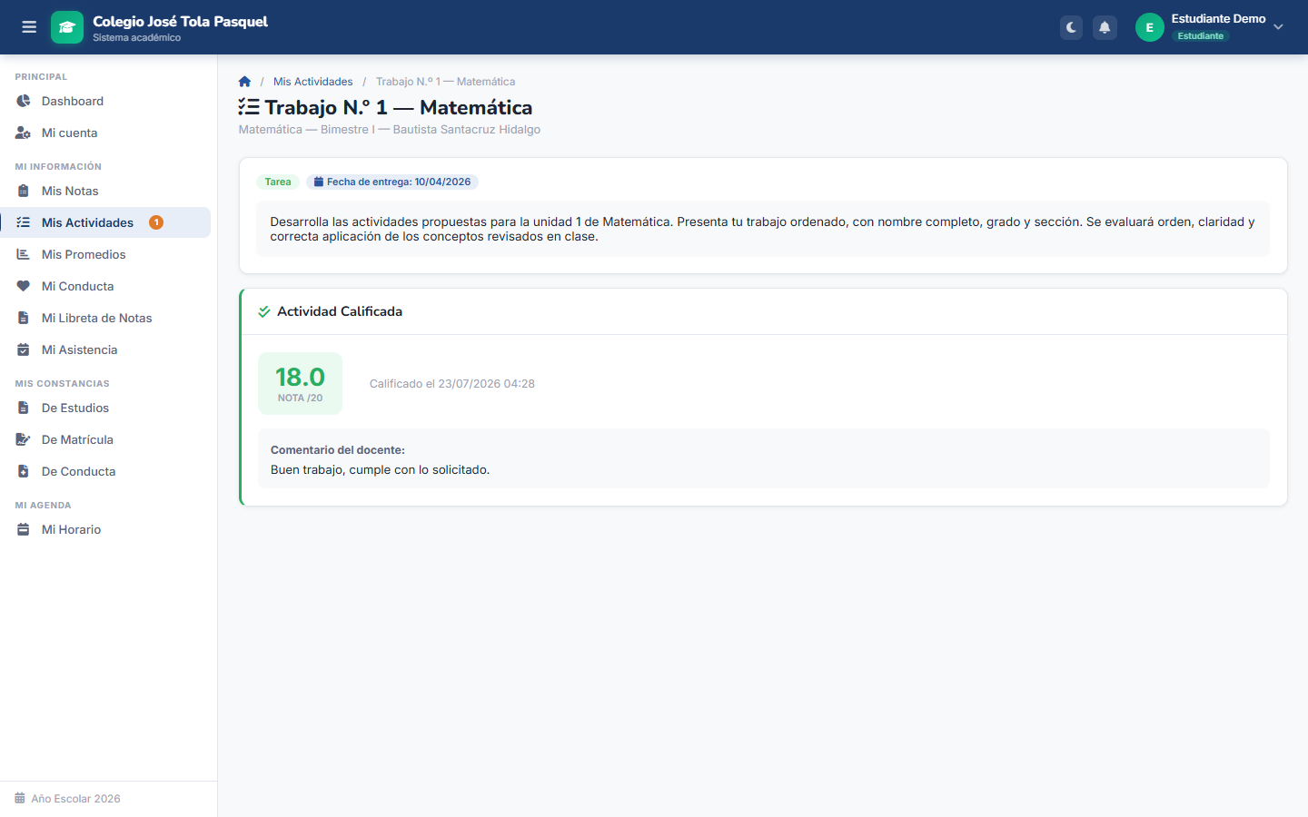
Figura E4
"Mis Promedios".
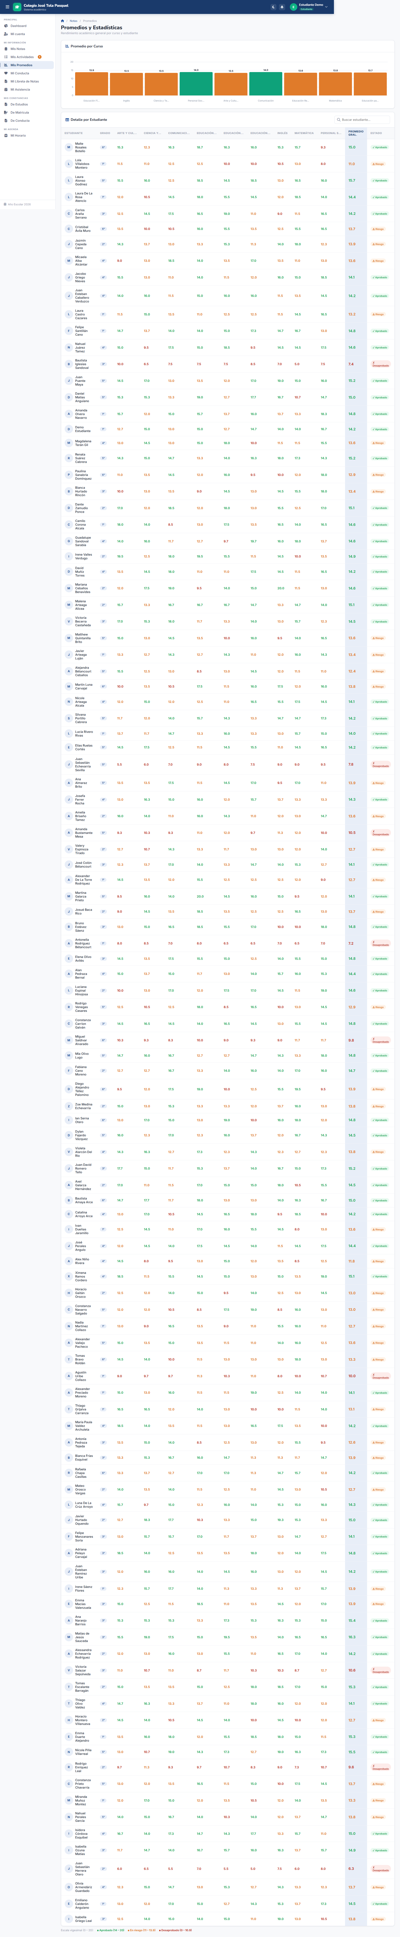
Figura E5
"Mi Horario".
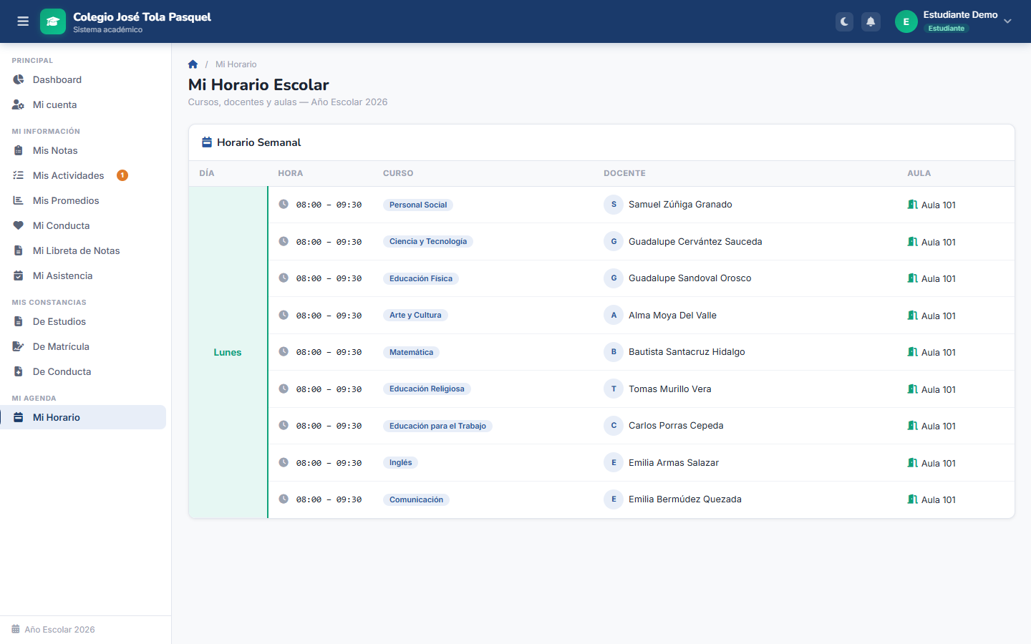
Figura E6
Historial de asistencia del estudiante.
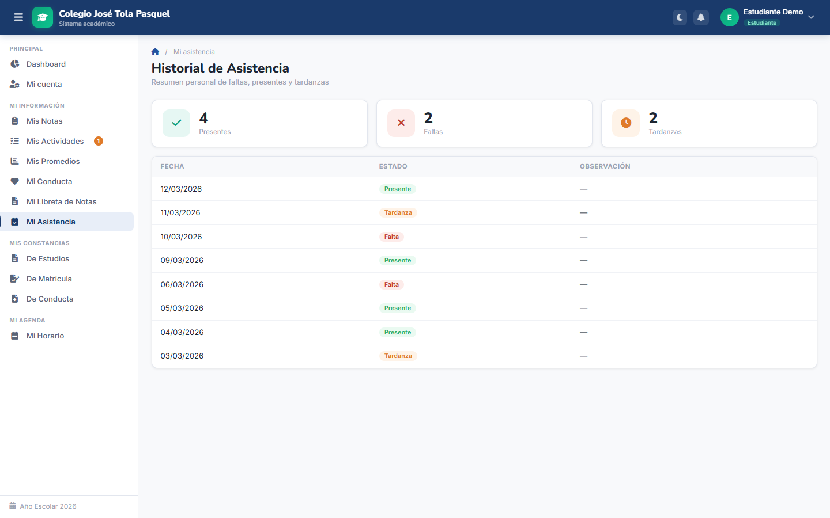

Referencias
American Psychological Association. (2020). Publication manual of the American Psychological Association (7.a ed.). https://doi.org/10.1037/0000165-000
Laravel LLC. (2026). Laravel 11.x documentation. https://laravel.com/docs/11.x
Ministerio de Educación del Perú. (2016). Currículo Nacional de la Educación Básica. https://www.gob.pe/minedu

